RESTful API for Multiple Clients in ASP.NET

Contents

一、 REST and Web API Primer 2

REST 2

REST架构的Constraints 2

RESTful API不一定遵守所有约束 4

NuGet ASP.net WebAPI 4

二、 Basic Requirements 4

Designing Resource URI 4

Interacting with Resources 5

返回的HTTP Status Codes 6

Demo —用Get来获取a list of resources 6

设置序列化的格式 13

DEMO ——获取单个Expense，传ID参数 13

DEMO ——创建Resource用POST 14

DEMO ——Update Resource用Put 15

Partial Update Resource用PATCH 16

DEMO—Delete Resource 18

ExpenseController URI Mapping—Route Attribute，可选参数 19

Sorting—NuGet system.linq.dynamic 20

Filtering 22

Paging 23

三、 Advanced Requirements 24

Data Shaping—Filed Selection，ExpandoObject 24

Association—关联对象 26

HTTP Caching——Version：ETag 28

Demo HTTP Caching——CacheCow.Server 29

Versioning 31

Transaction 34

四、 Deploy 35

Deploy DB to Azure 35

Deploy Web API to Azure 35

Cross-origin Resource Sharing 36

五、 Consuming Web API 36

Demo 36

Demo—Editing Partial 37

Demo—Where to Use Caching 38

六、 Security 38

JSON Web Token （JWT） 40

OAuth2 42

OAuth2 Flows 44

OAuth2 Demo 44

Implicit Flow 48

Resource Owner Credentials Flows 50

OAuth做 Authentication有问题 51

OpenID—Authentication 54

Readings 60

七、 Security Server 61

Client Types 61

Hybrid Flow 61

Deploy a Security Token Service 62

Demo——Identity Server 63

八、 Security Client Applications—Security Client 68

九、 Security The Web API 81

# REST and Web API Primer

http://www.pluralsight.com/courses/building-securing-restful-api-aspdotnet

### REST

Web应用模型，架构模式，由三部分组成





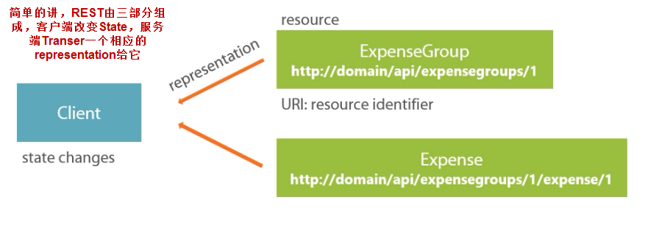

### REST架构的Constraints

遵守这些约束才能叫RESTful Application

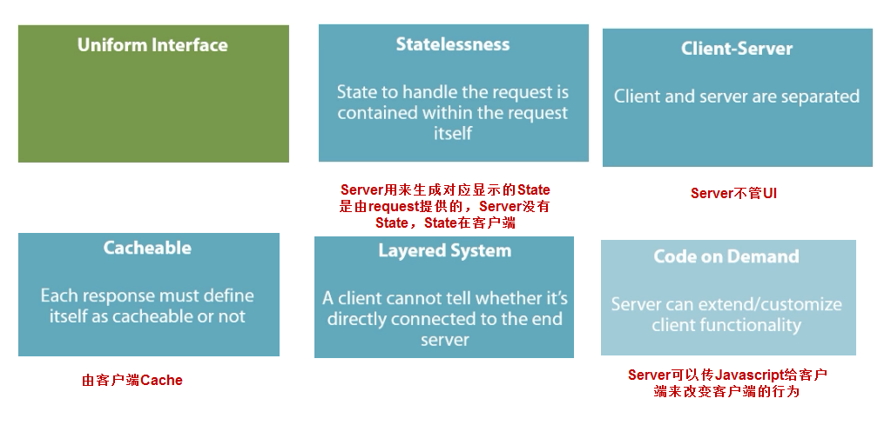

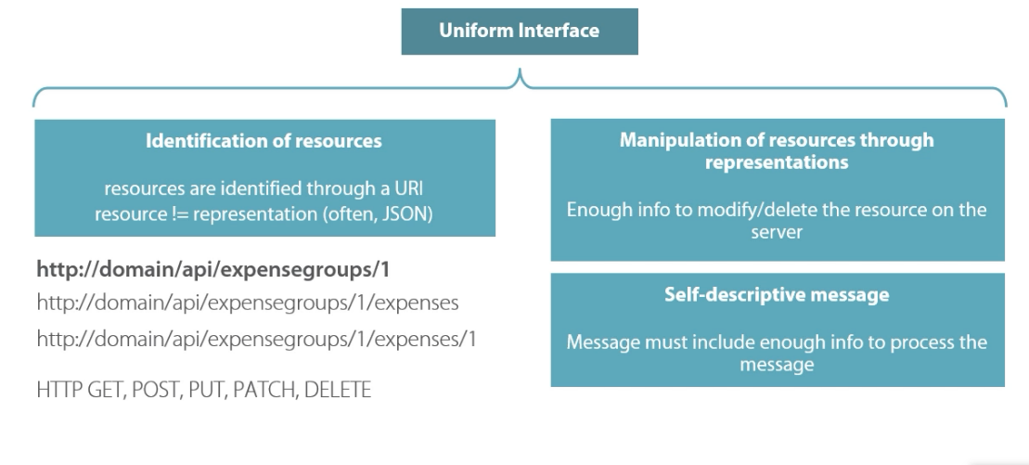

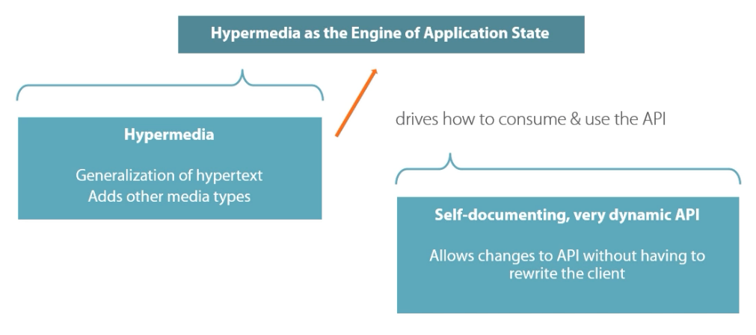

### RESTful API不一定遵守所有约束

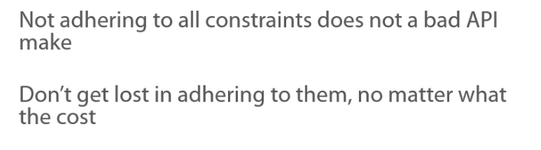

### NuGet ASP.net WebAPI

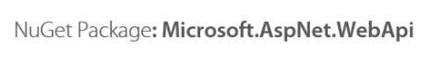

# Basic Requirements

### Designing Resource URI

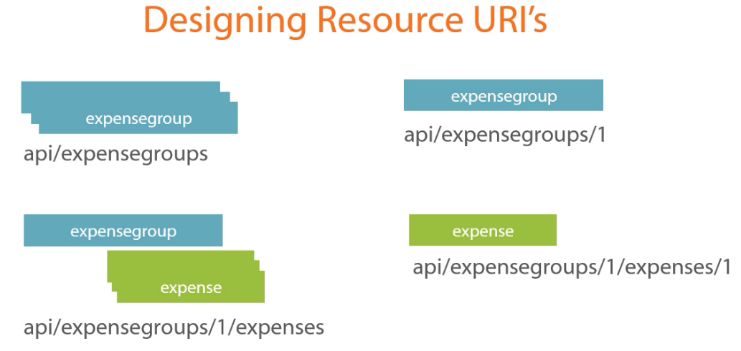

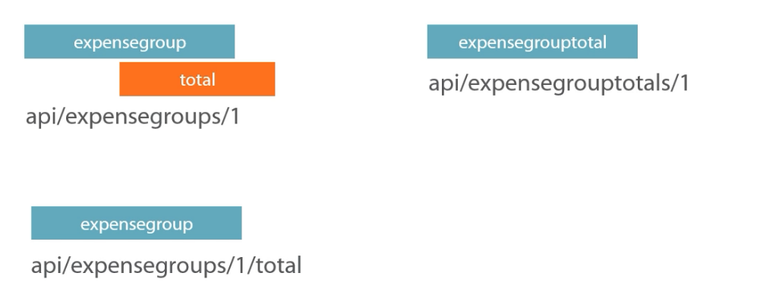

### Interacting with Resources

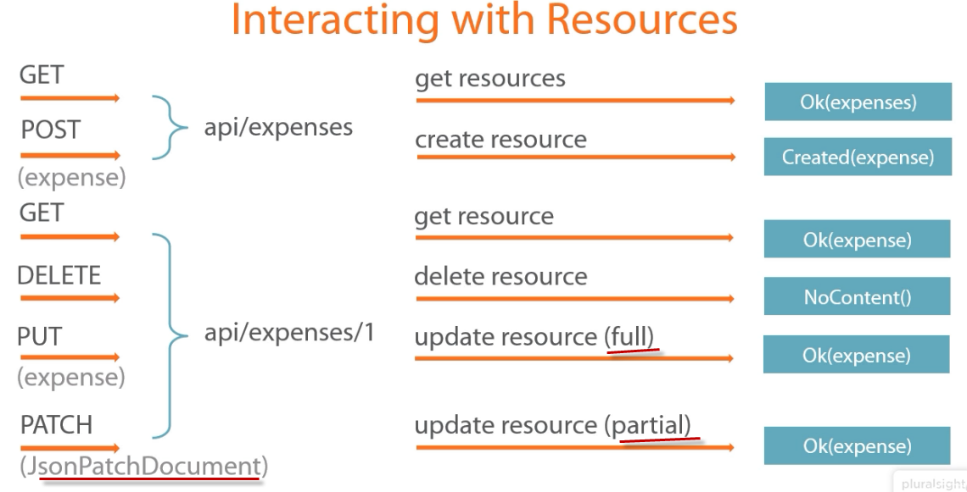

### 返回的HTTP Status Codes

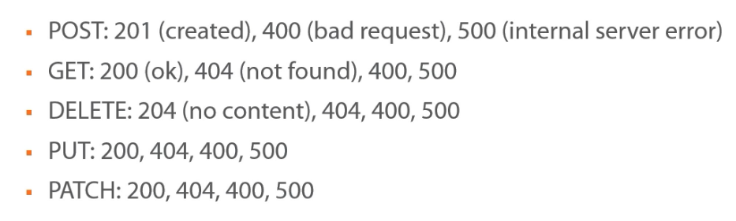

Forbidden是身份验证成功，但是没有访问资源的权限，405是验证成功但没权限访问Web API



### Demo —用Get来获取a list of resources

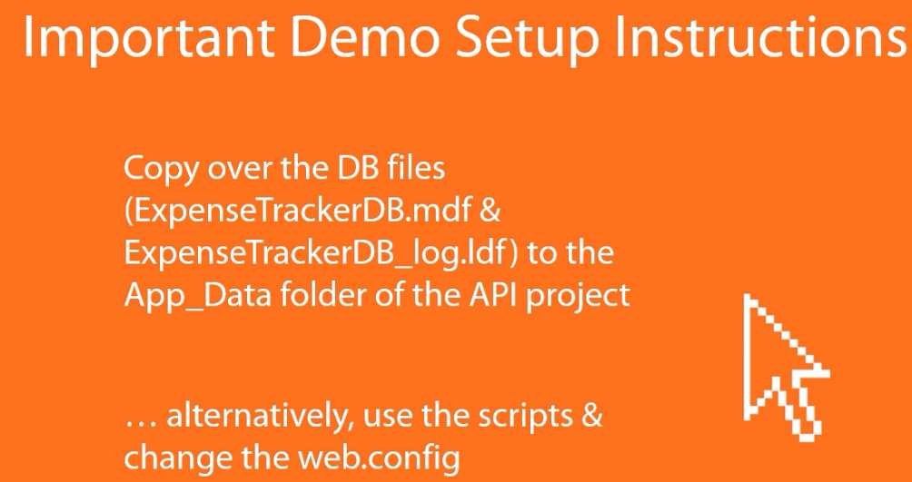

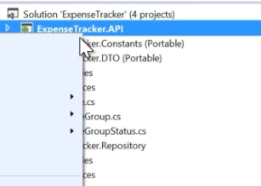

OWIN是Web app的标准模块，比如Profiler

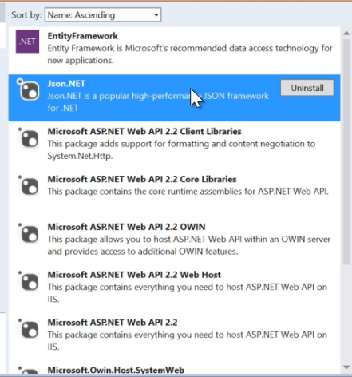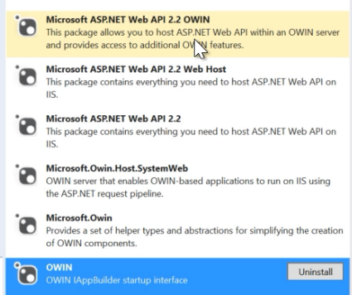

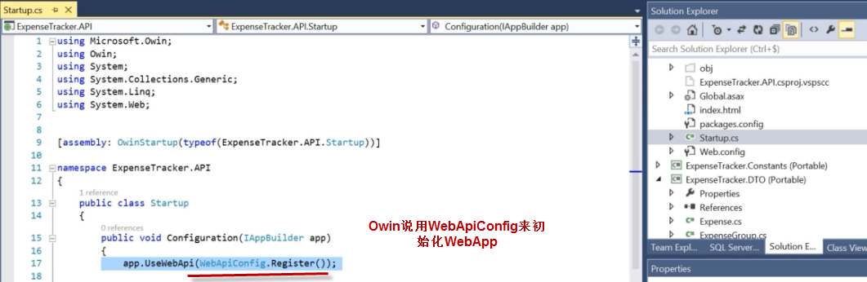

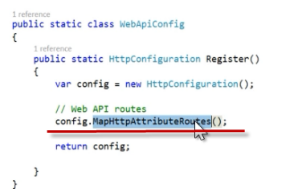

然后加了ExpenseGroupsController

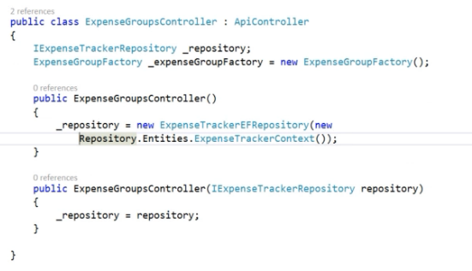

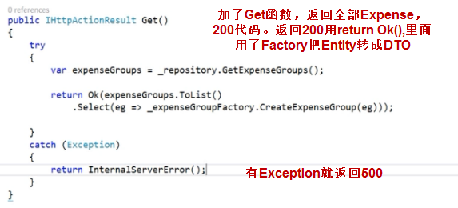

最后在Config里加上RootMapping

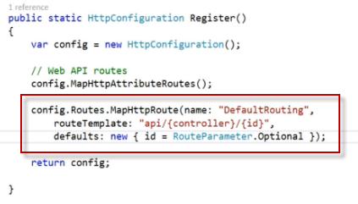

调用一下，返回了XML而不是Json

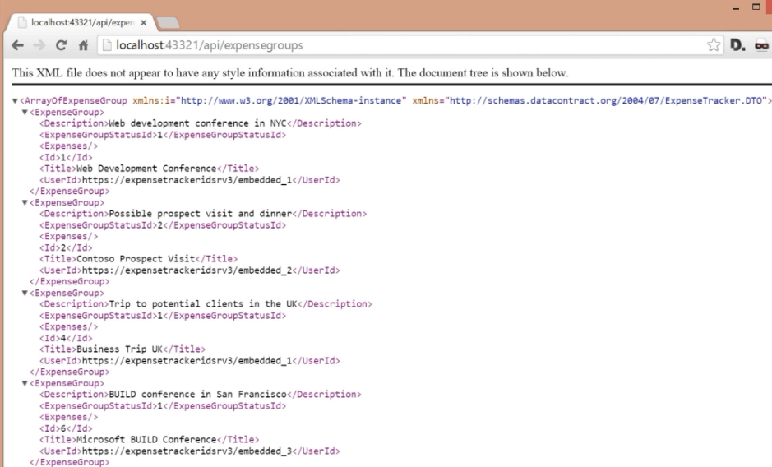

原因是Request的ACCEPT Header里没有json

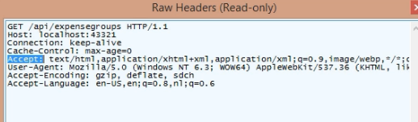

用Fiddler模拟一个Request出来就会返回Json了

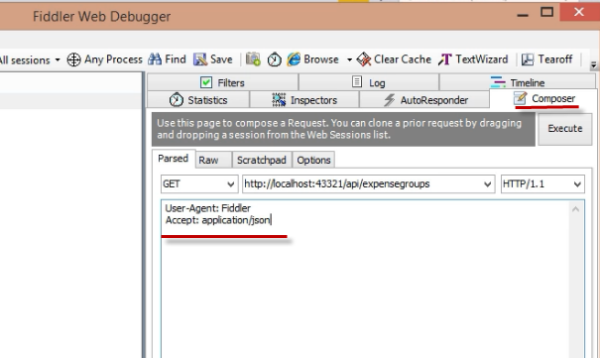

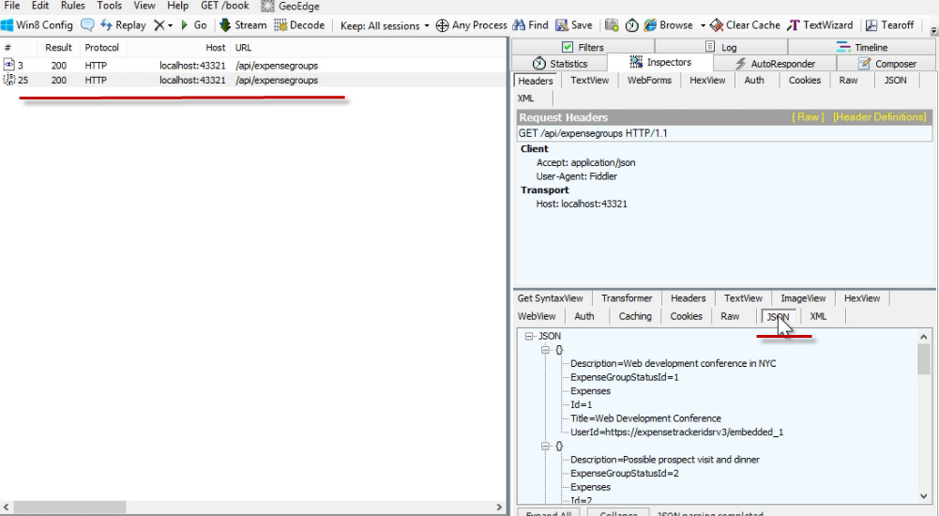

在Config里加上对Json的支持

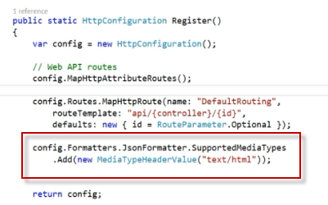

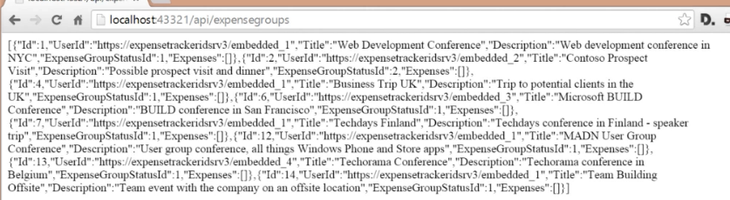

也可以删掉XML的支持



### 设置序列化的格式

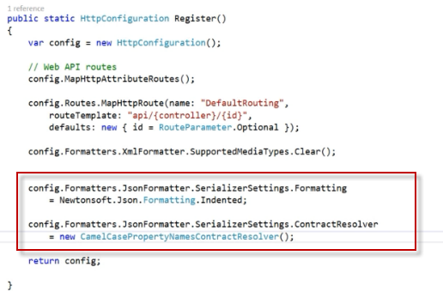

### DEMO ——获取单个Expense，传ID参数

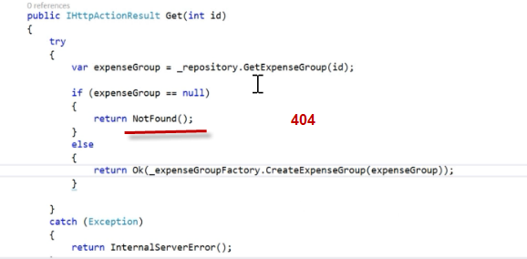

### DEMO ——创建Resource用POST

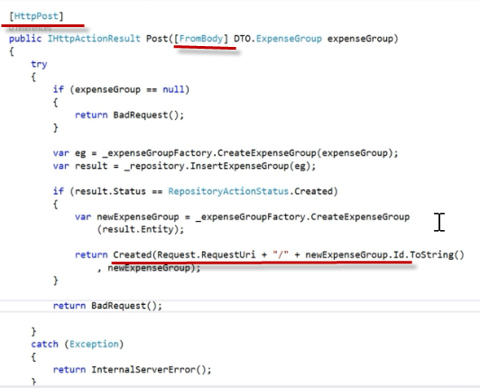

因为用了FromBody，所以传入参数要从RequestBody里获取

因此要设置RequestBody的格式，要用Content-Type的Header

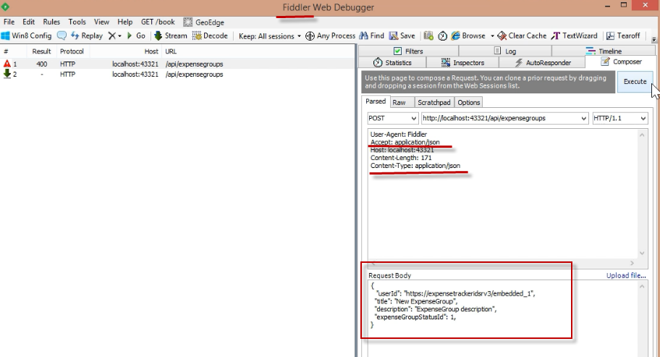

### DEMO ——Update Resource用Put

ID是从URL传进来的，第二个参数是Request Body传进来的

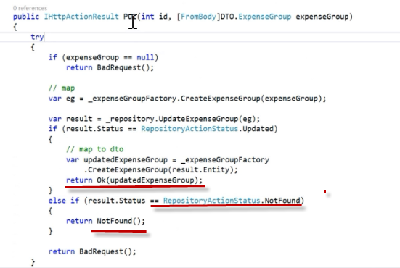

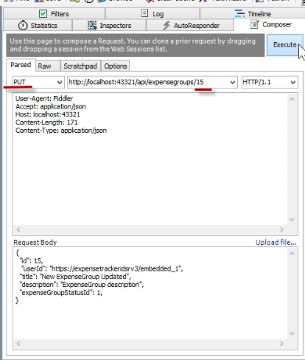

### Partial Update Resource用PATCH

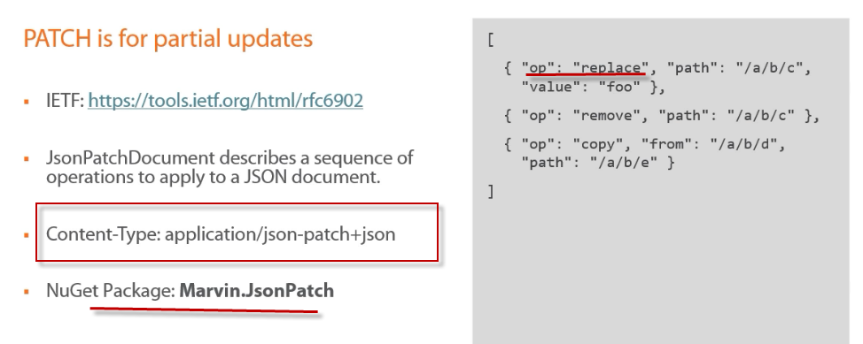

先安装Marvin.JsonPatch

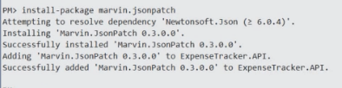

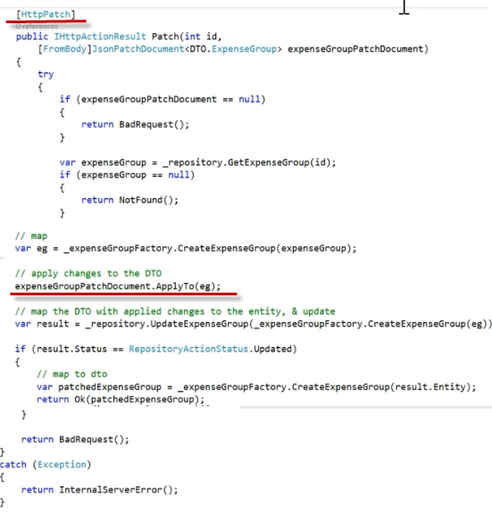

在Config里加上Content-Type



操作时用New Tile来替换Title，然后把Title的值Copy到Description里

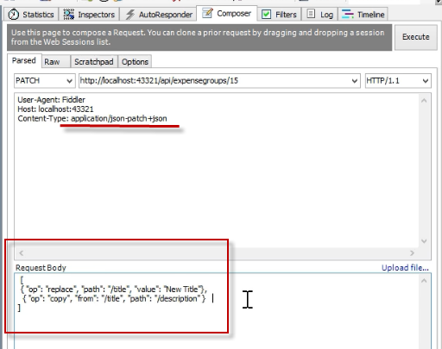

### DEMO—Delete Resource

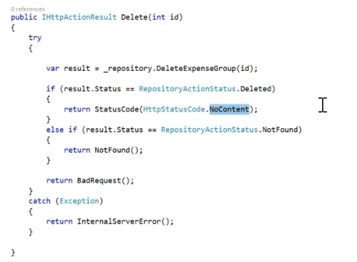

### ExpenseController URI Mapping—Route Attribute，可选参数

怎么把这种URI mapping到group 1的expenses？

Api/这块是重复的，所以没必要加在Action上，而是加到Controller里

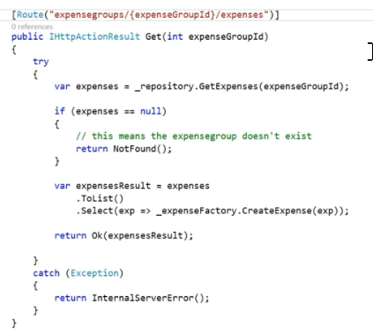

可选参数时要有两种Route

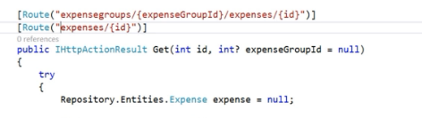

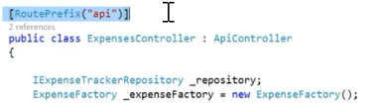

### Sorting—NuGet system.linq.dynamic

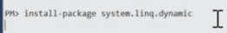

然后添加一个扩展函数给IQueryable

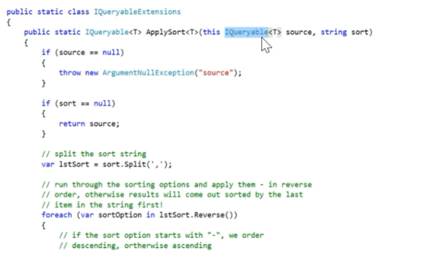

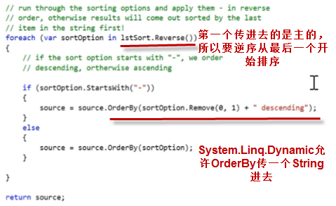

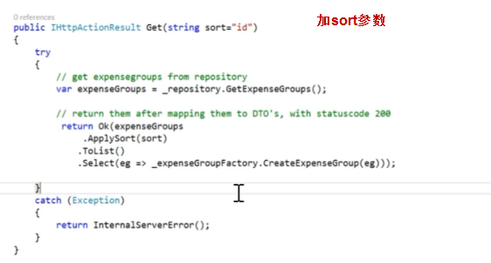

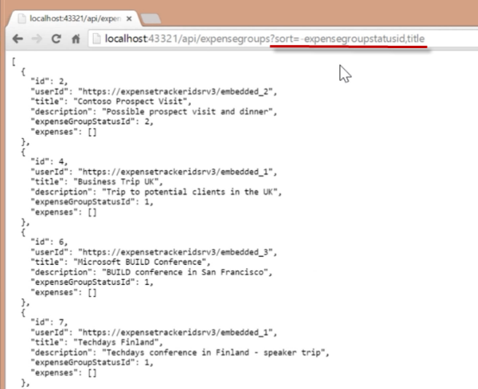

### Filtering

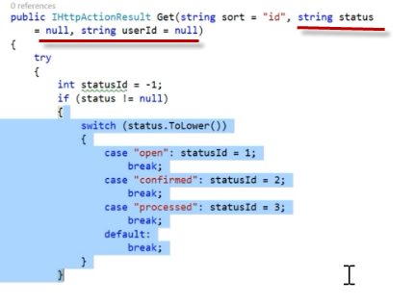

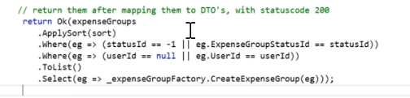

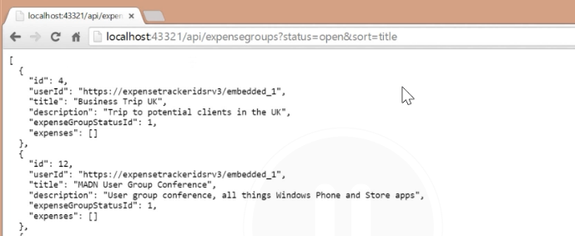

### Paging

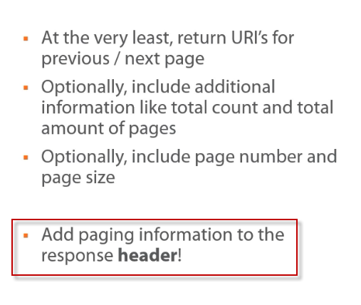



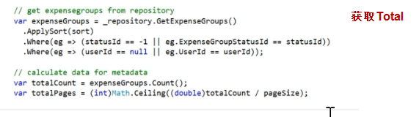

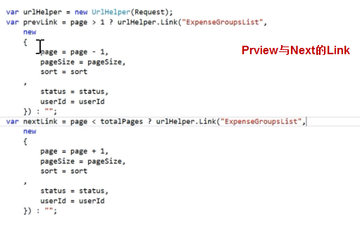

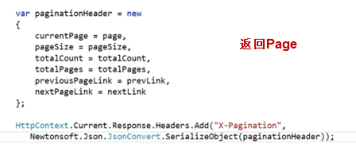

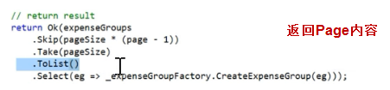

# Advanced Requirements

### Data Shaping—Filed Selection，ExpandoObject

想把API改成这样，而不是每次都是 expensegroup/1/expense/{id}只返回一个

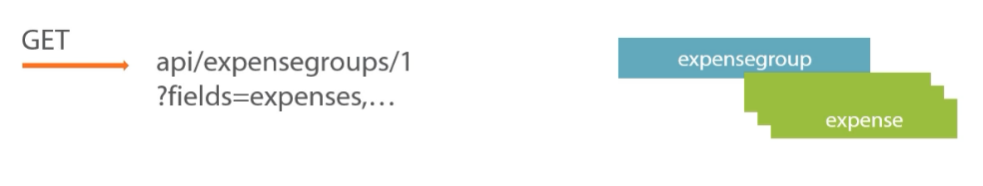

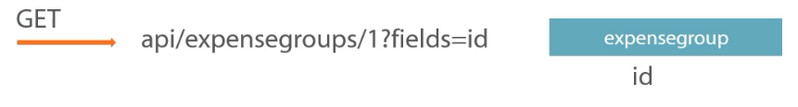

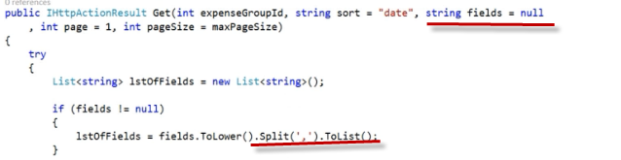

给Factory加个扩展函数

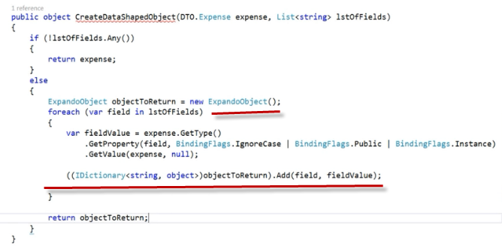

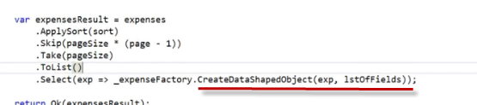

### Association—关联对象

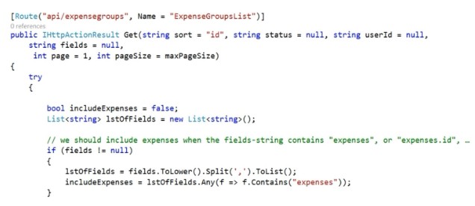

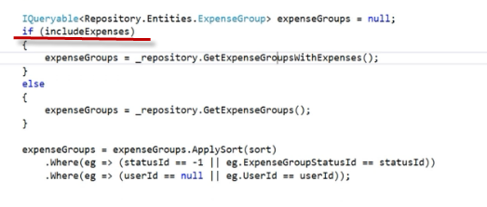

给Factory加个函数

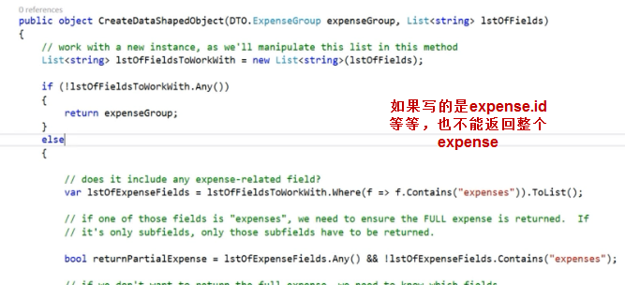

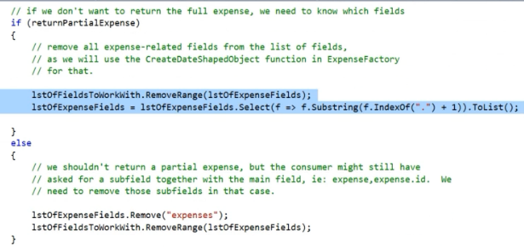

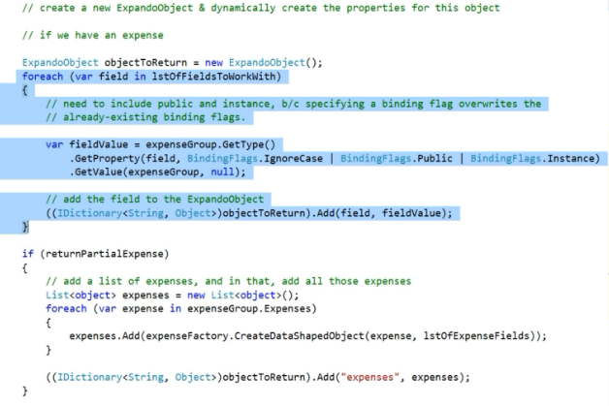

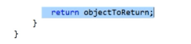

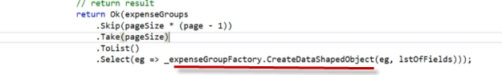

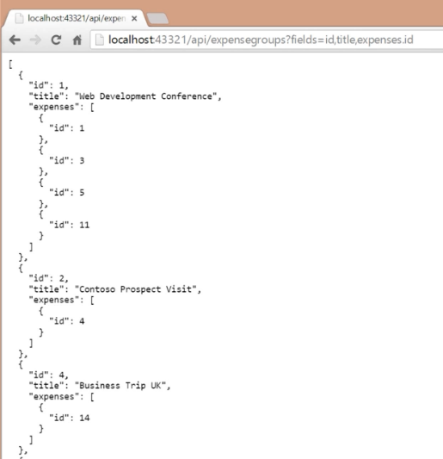

### HTTP Caching——Version：ETag

Server返回数据时会给数据加上ETag并缓存，ETag在Response Header中返回

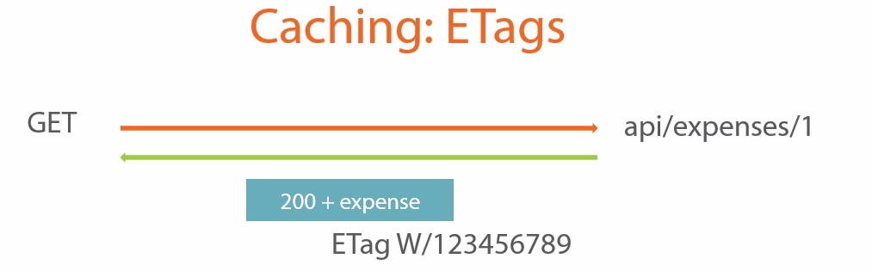

再发Request时，用If-None-Match的Header传Etag上去，如果不匹配就返回304，匹配返回412

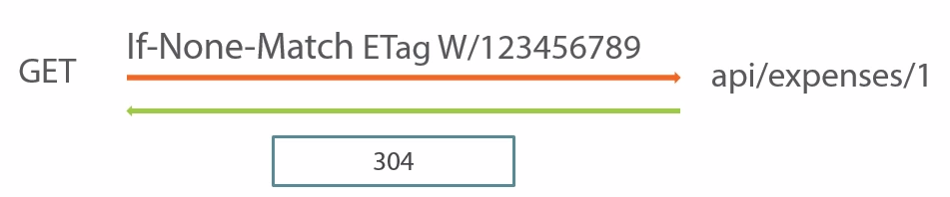

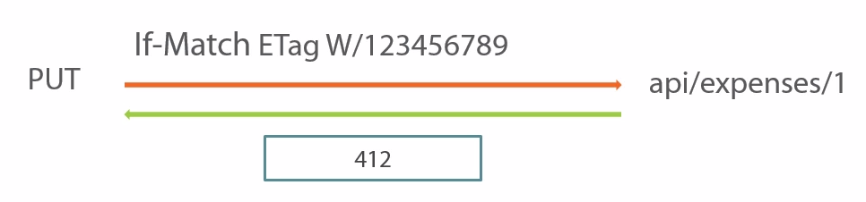

### Demo HTTP Caching——CacheCow.Server

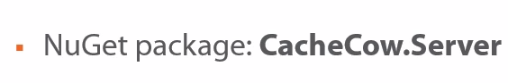

Config里面加一句话

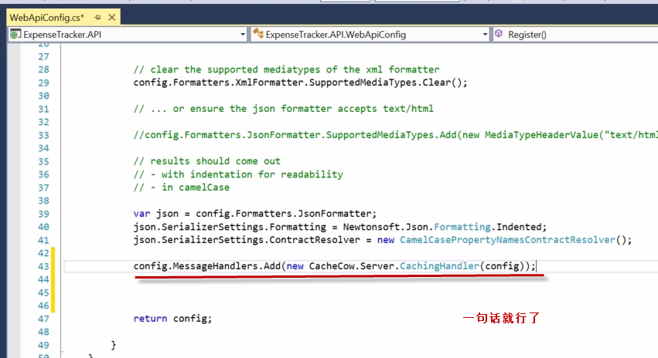

**这里Cache会存在内存中，也可以改成存数据库**

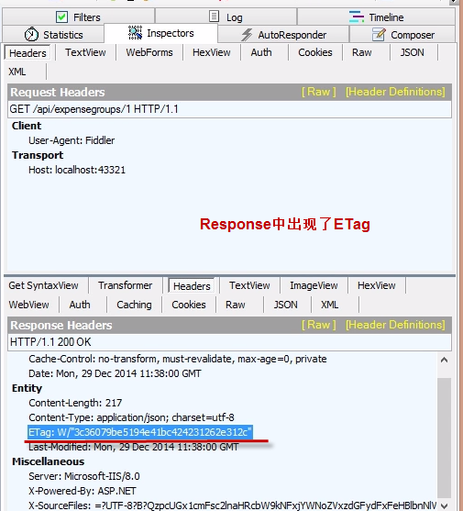

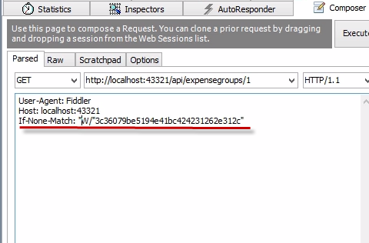

### Versioning

三种实现方法

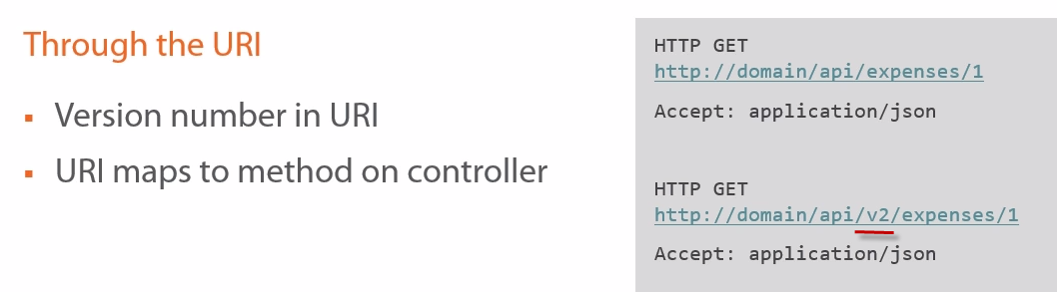

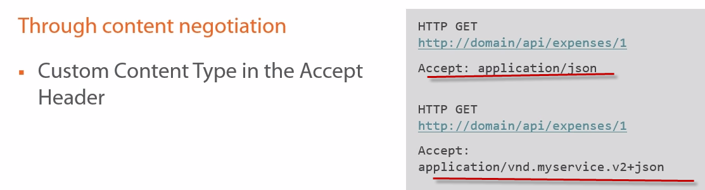

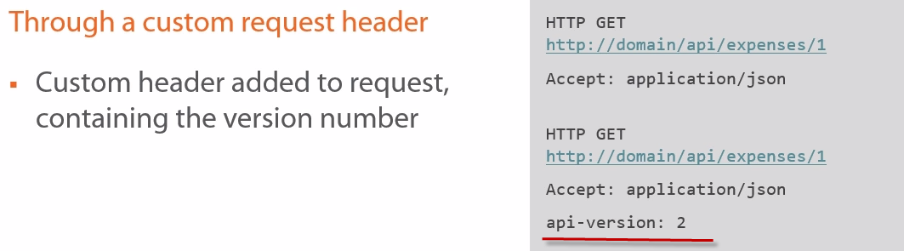

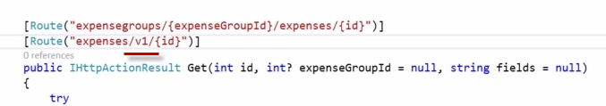

第二、三种方案靠建一个Action的Tag

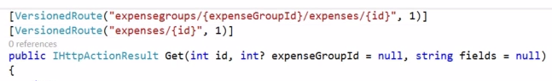

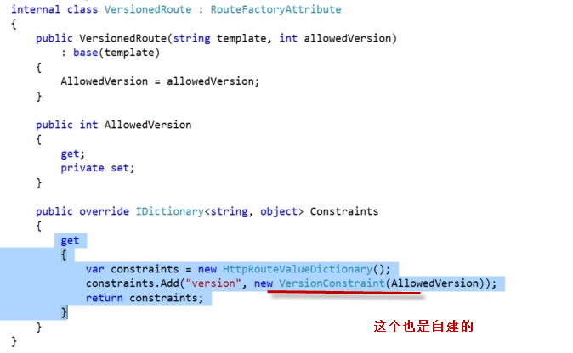

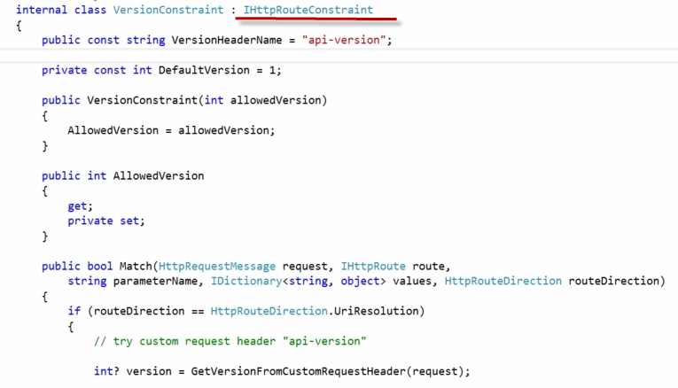

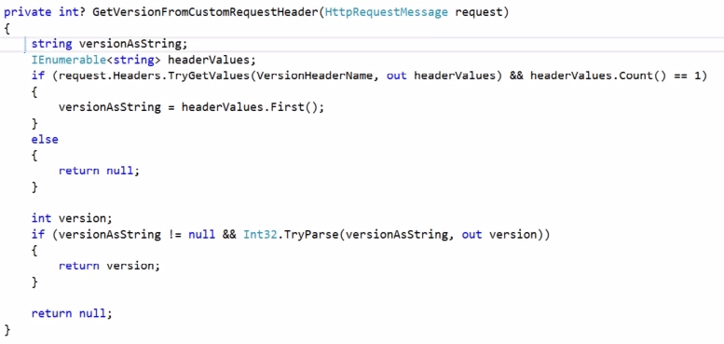

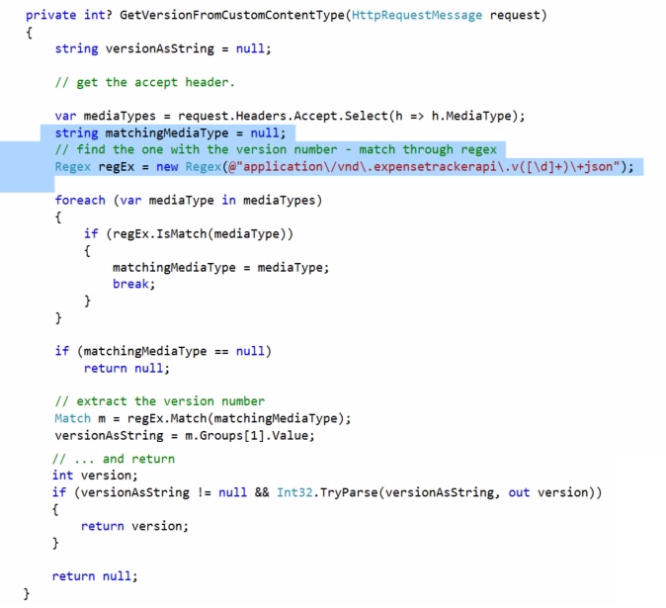

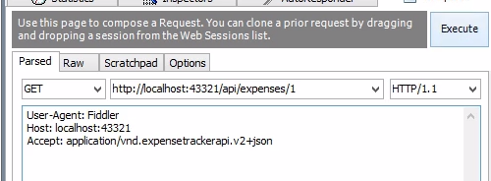

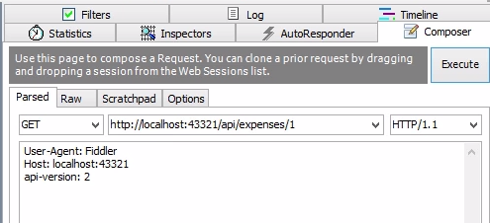

### Transaction

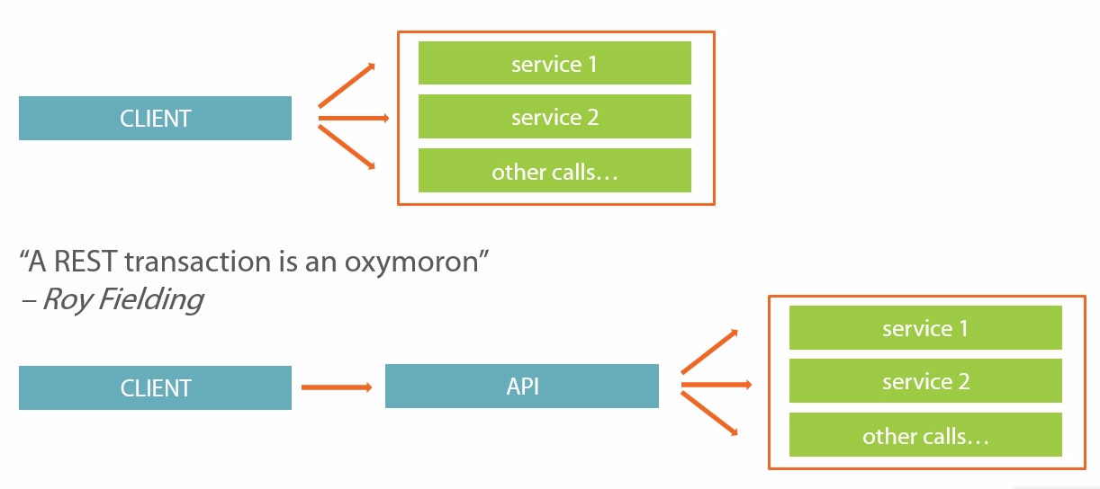

# Deploy

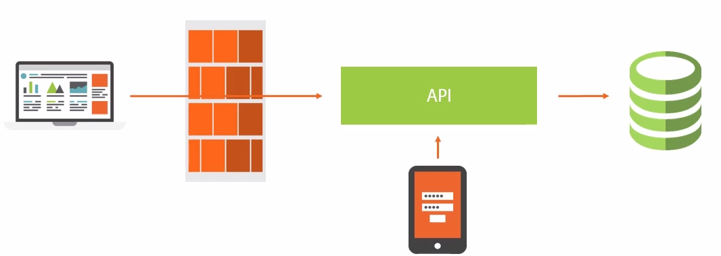

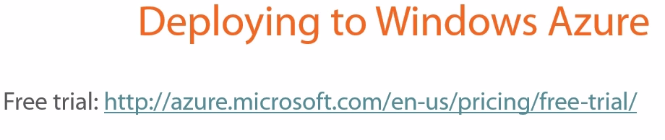



### Deploy DB to Azure

### Deploy Web API to Azure

### Cross-origin Resource Sharing

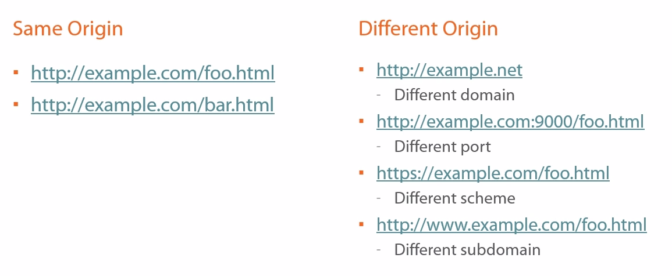

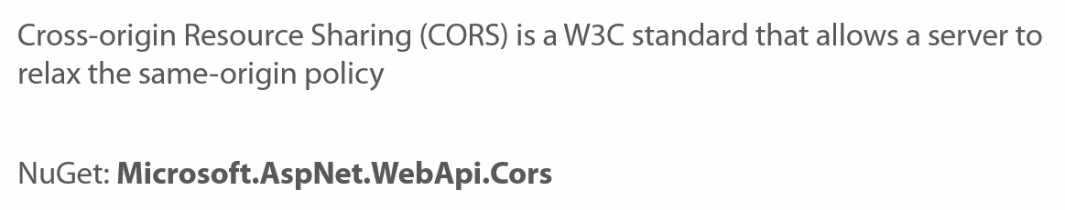

可以用*表示都允许

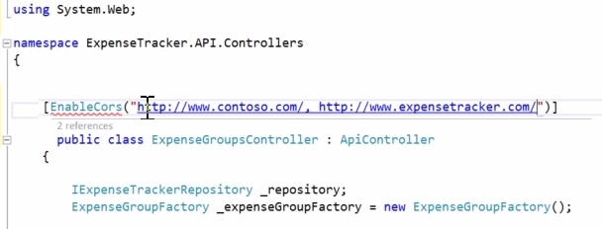

# Consuming Web API

### Demo

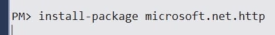

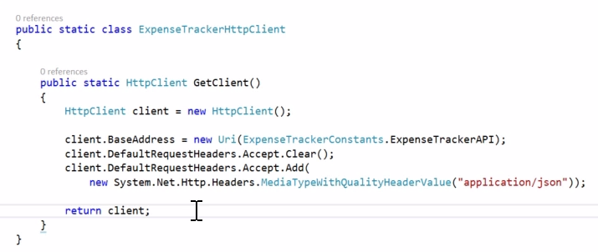

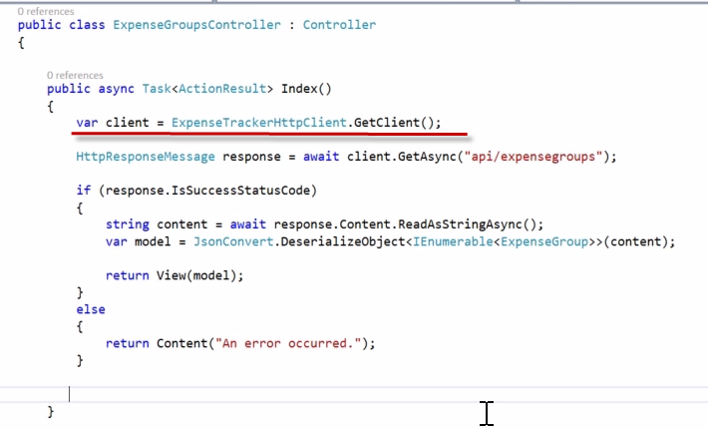

### Demo—Editing Partial

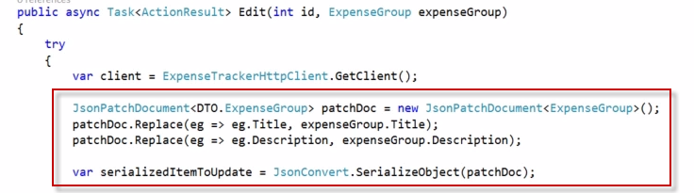

### Demo—Where to Use Caching

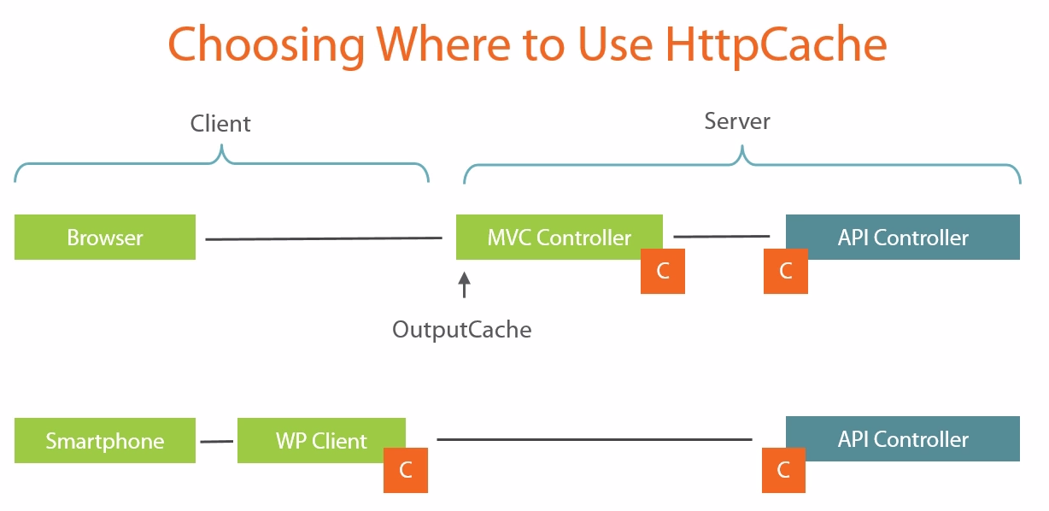



# Security

<http://www.pluralsight.com/courses/oauth2-json-web-tokens-openid-connect-introduction>

OAuth2 for Authorization & OpenID Connect for Authentication

OAuth2是Client从Authorization Server上拿个Token，然后凭Token与后台其他Server交互，对资源的访问控制

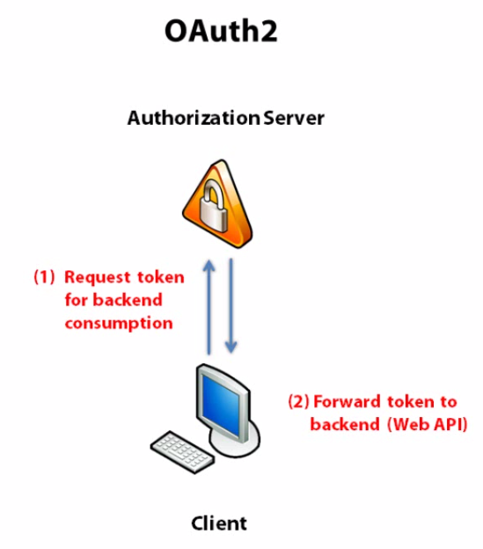

OpenID是客户端从Authentication Server上拿个Token，来验证自己的身份

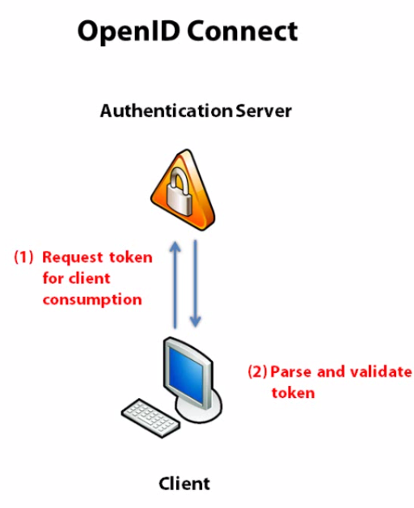

### JSON Web Token （JWT）

是一种Security Token，客户端拿到这个Token才有权利访问某种资源

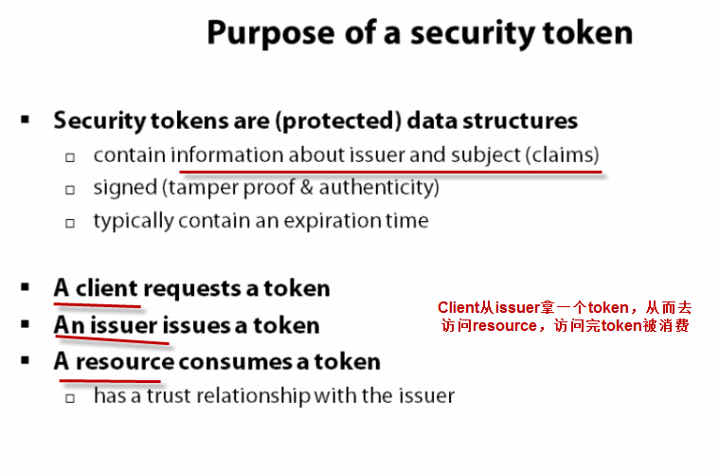

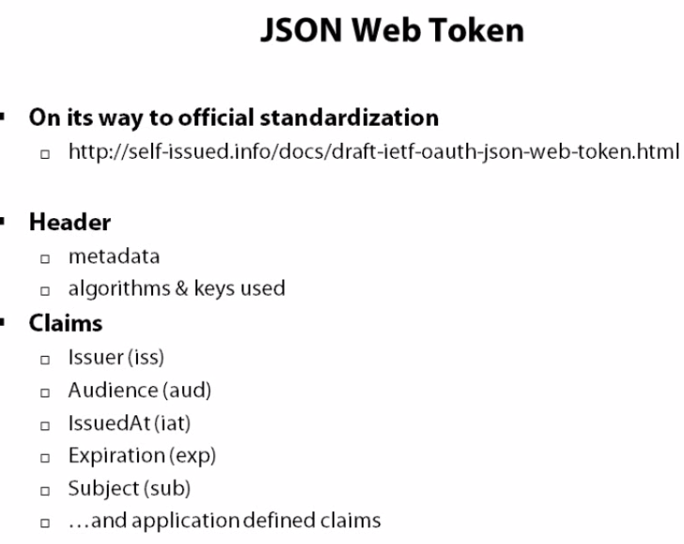

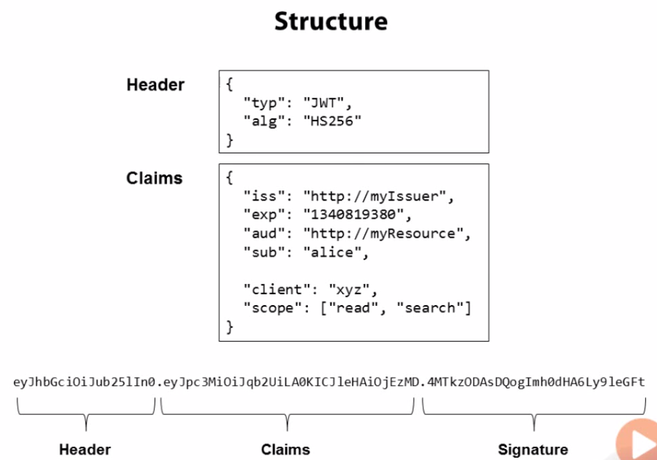

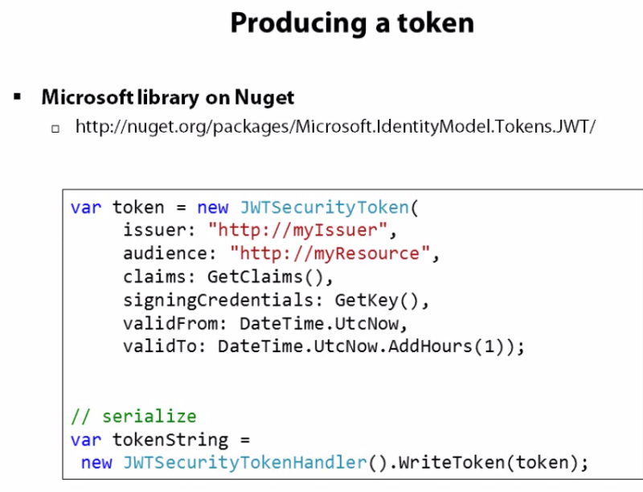

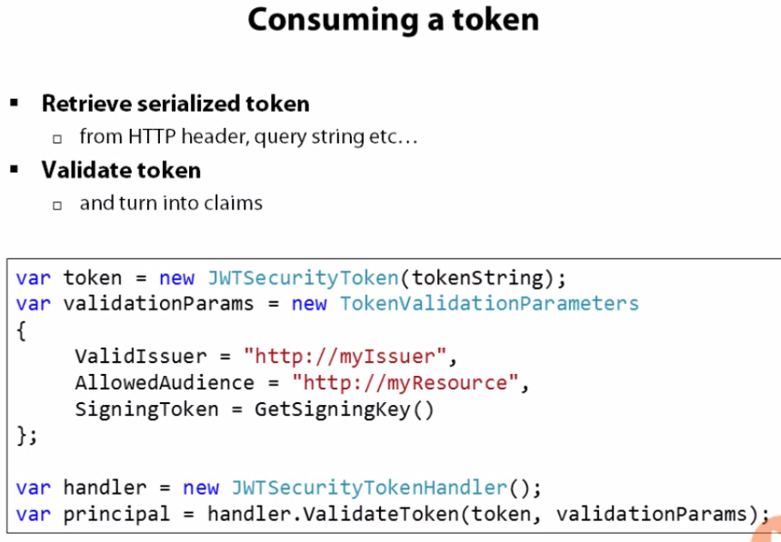

### OAuth2

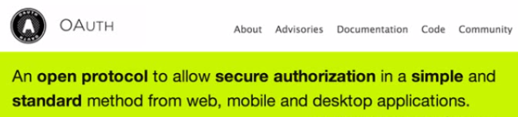

OAuth是用来访问控制的，获取访问某种资源的Key

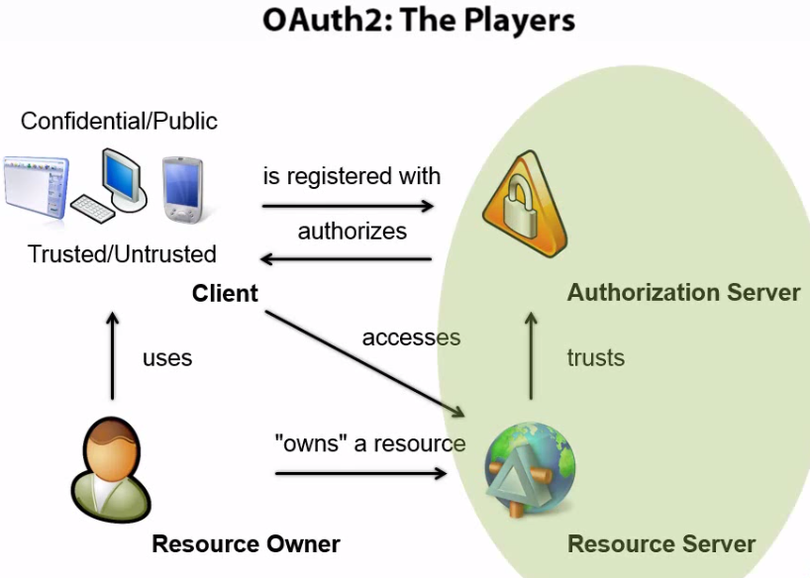

步骤

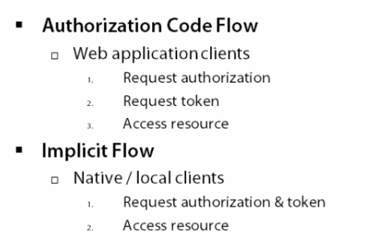

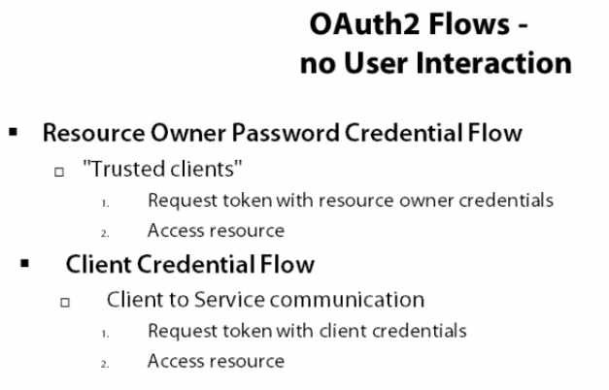

### OAuth2 Flows

整个过程就是Owner发Request给Web APP，WebApp检查权限后，Redirect到Resource Server

**注意token都是在server之间传递，不会泄露给browser**

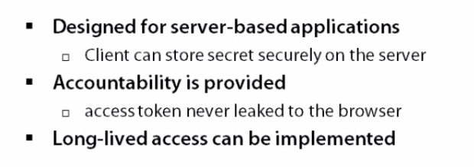

### OAuth2 Demo

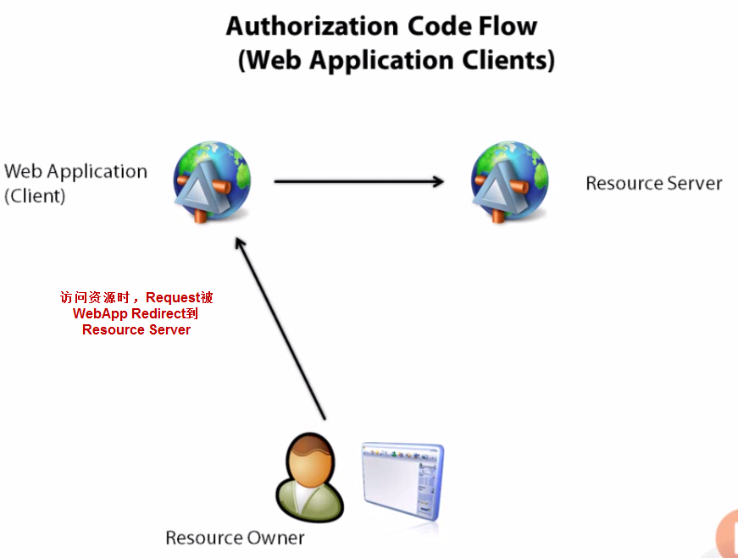

用户为了要访问某个资源，像Authorization Server发Request，Response到WebApp。

用户先向Authorization Server发Request，表示要从webapp上获得访问resource的token，Response是给一个autorization code，并redirect到webapp/cb&

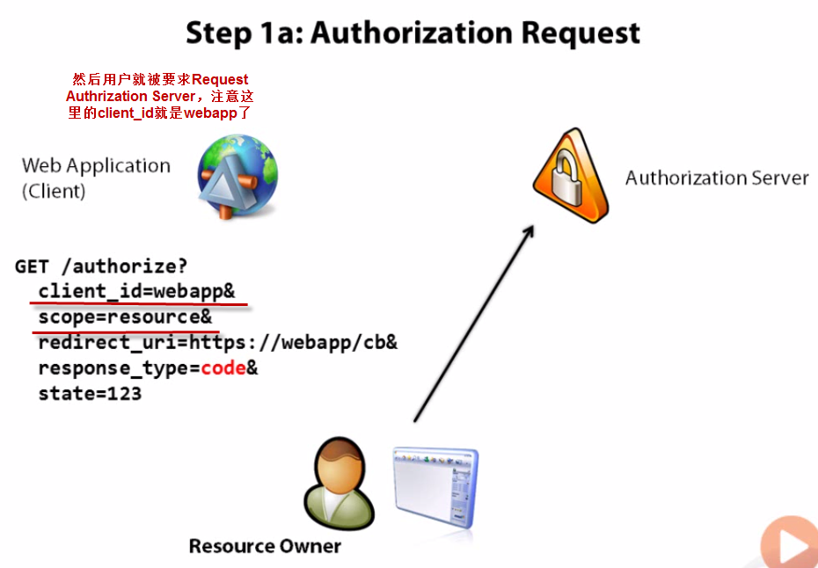

Authorization server验证完了用户，给了个code=xyz并redirect给webapp

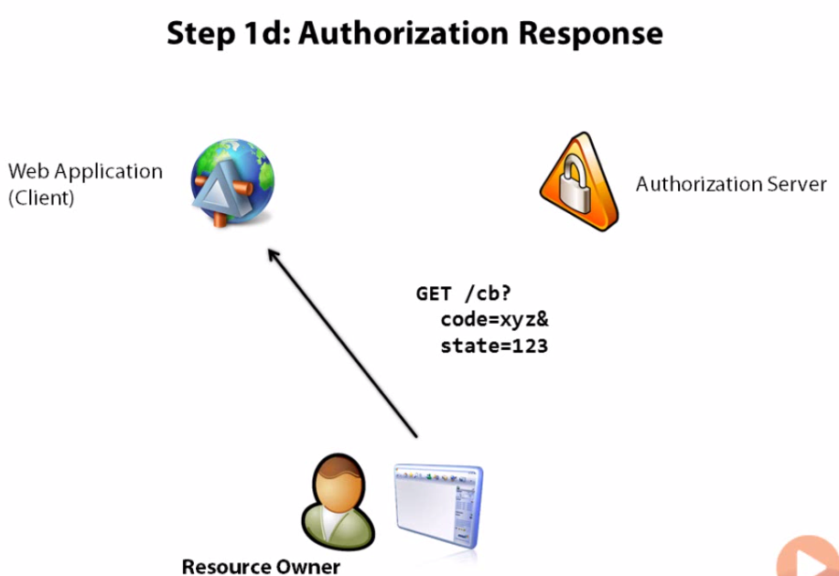

WebApp凭这个autorization_code从Authorization Server上获取Token，拿到token就能访问Resource了，Redirect到Resource Server去访问。注意这里能访问资源的是token，但token不是直接给客户端的，给客户端的只是个code，而是由服务端server去向授权server凭code拿token，这样就避开客户端被劫持的问题了（token发给客户端的话会被拿走）

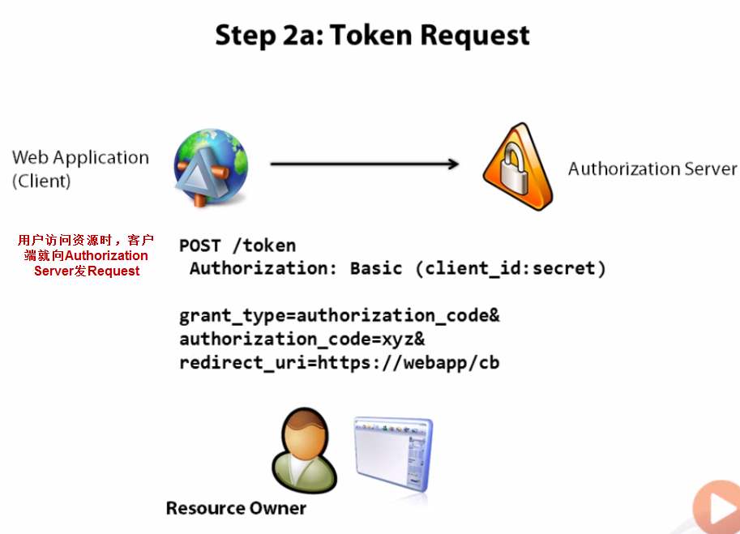

有两种token，accesstoken有过期时间，refreshtoken是过期后可以自己refresh的token

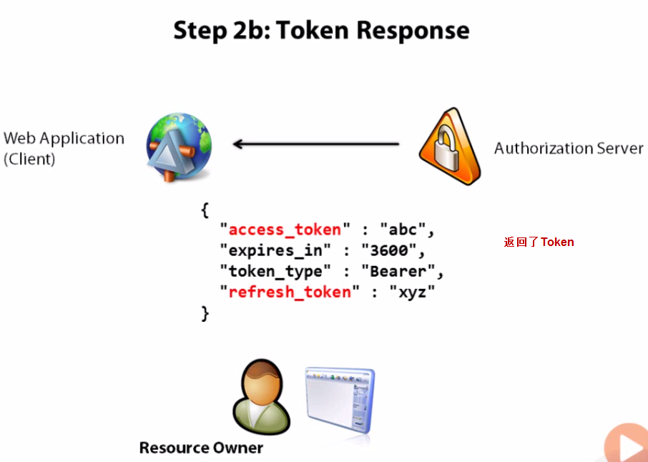

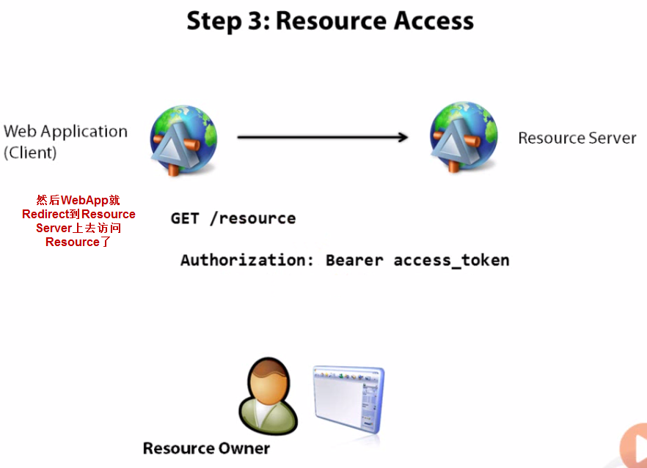

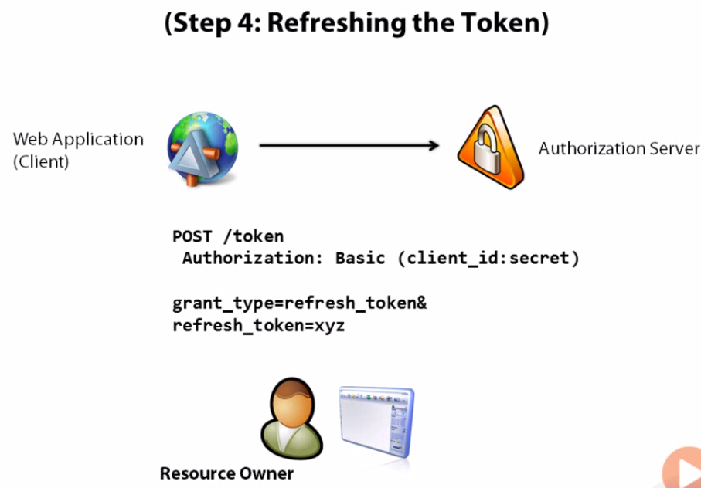

### Implicit Flow

没有Server，应用程序就是在本地上跑的，直接访问Resource Server

Authorization Server直接发Token给本地客户端而不是Server间传递，客户端要保存Token

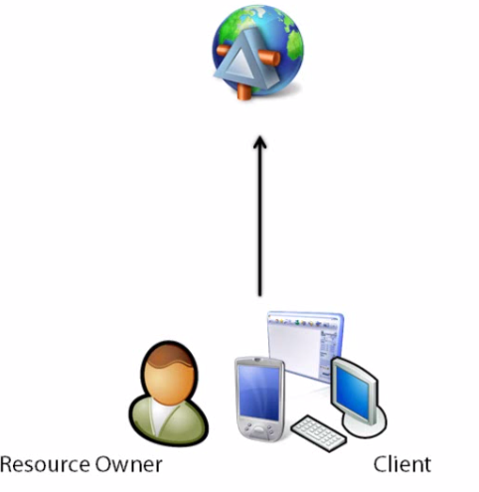

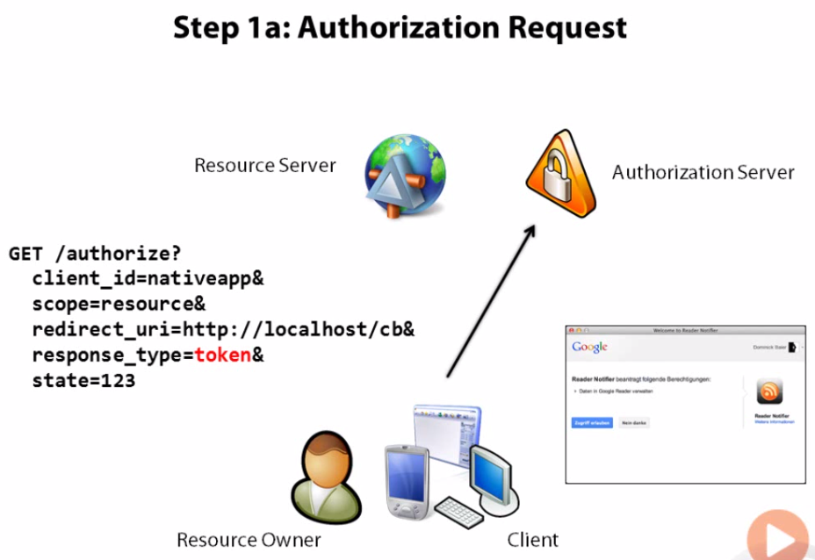

直接发了token给client，而不是authorization code

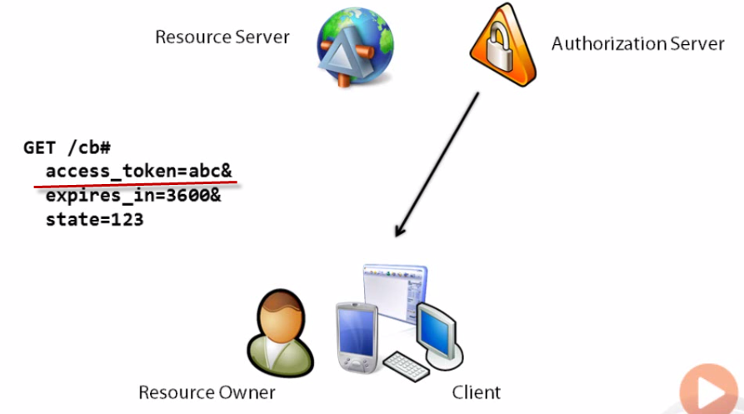

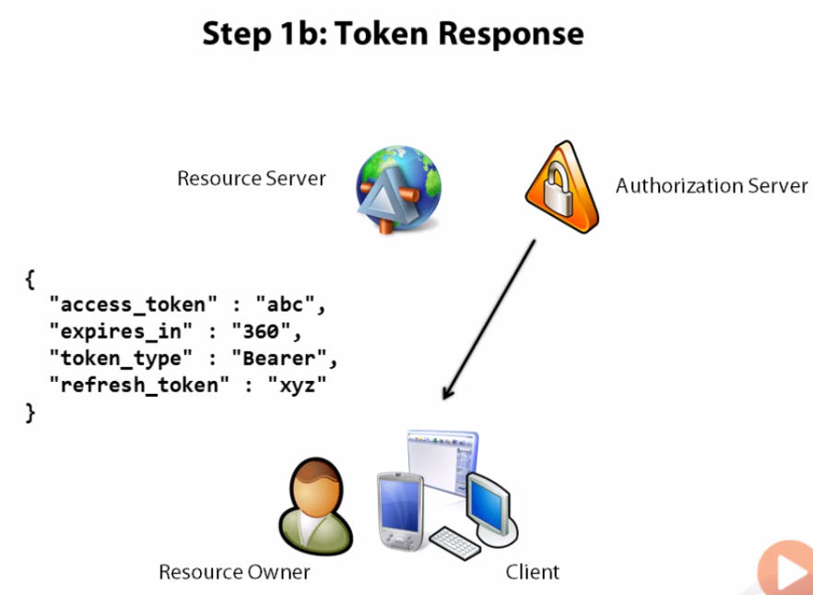

### Resource Owner Credentials Flows

由Client获得Token，而不是Web Server， 用户名 Password是直接存在客户端里，而不是在客户端里存Token。不用做Authentication，直接向Authoriazation Server拿Token

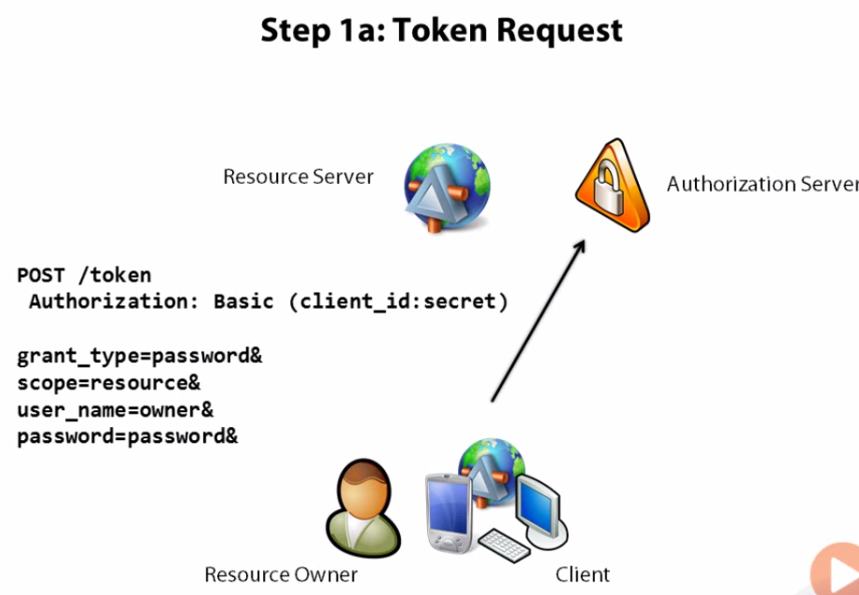

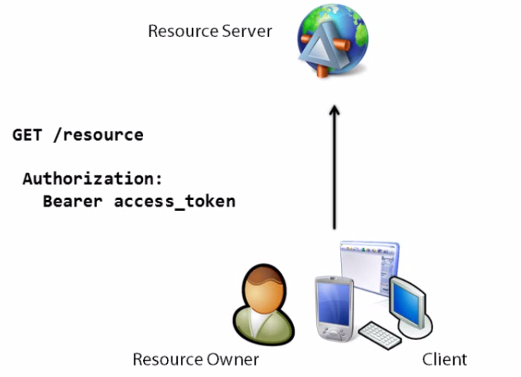

### OAuth做 Authentication有问题

Authorization是给第三方访问权，authentication是authorization的前提

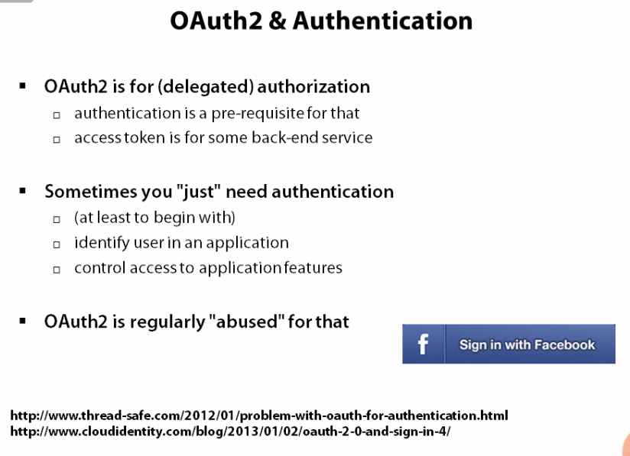

OAuth2也可以做Authentication，但是Naiive，有问题。这里的实质是，如果Authorization Server认为用户能够访问UserInfo这个Resource，那么他就是Authenticated的，然后用户通过Token访问UserInfo Resource来获取他自己的Identity

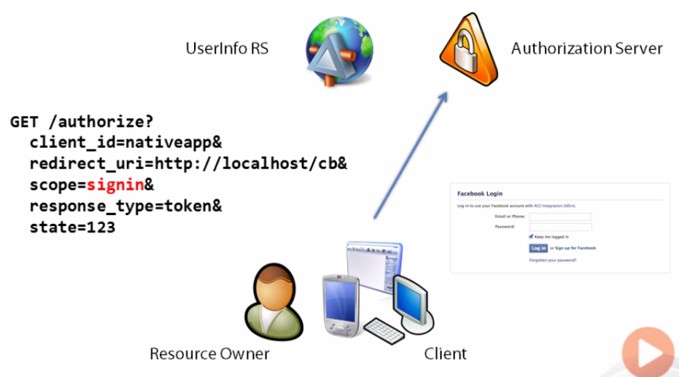

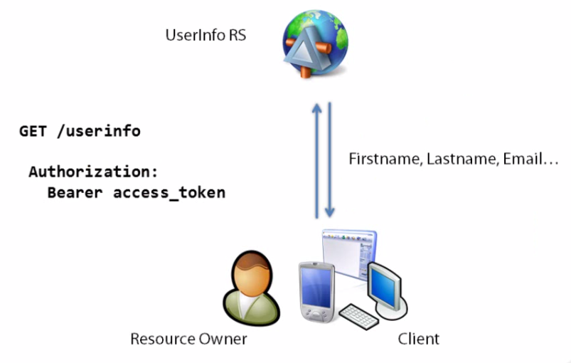

这么做会有安全问题。OAuth的Authentication必须由一个client连一个指定的App，所以恶意软件可以存储Token，并由其他人来用。

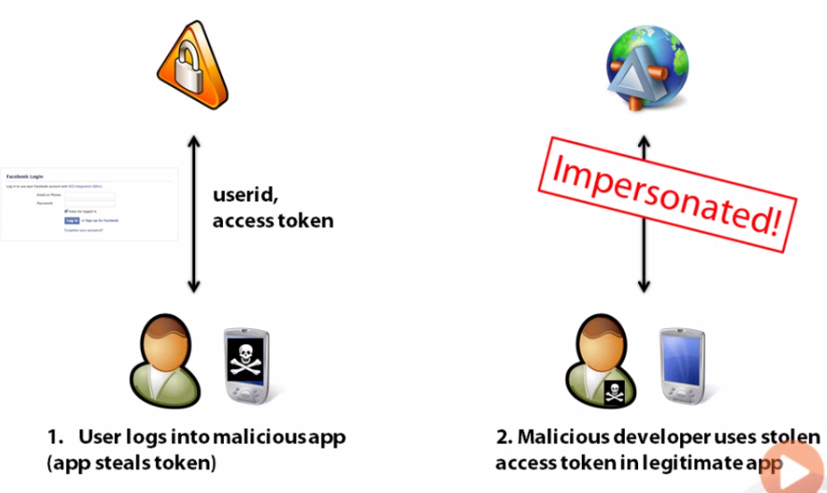

解决方法。虽然能解决，但OAuth做Authentication不好，

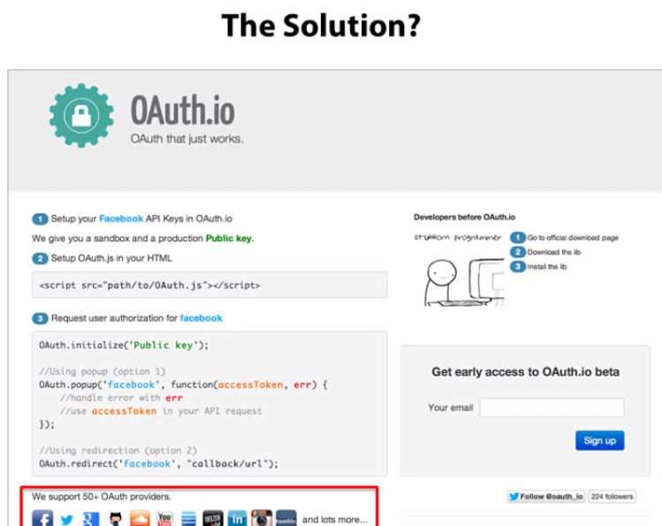

### OpenID—Authentication

OpenID用OAuth实现了一组Authentication的标准方法

Google称OpenID Connection为OAuth Login

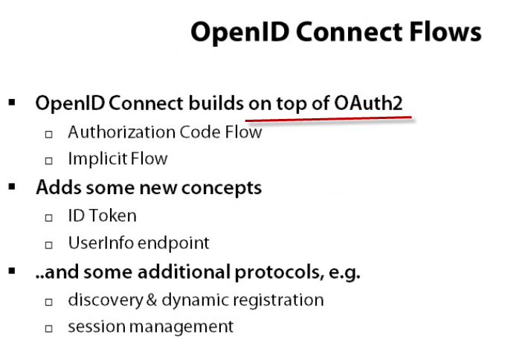

Authorization Endpoint是发Authorization code 的，Token Endpoint是发Token的，都在Authorization Server上。

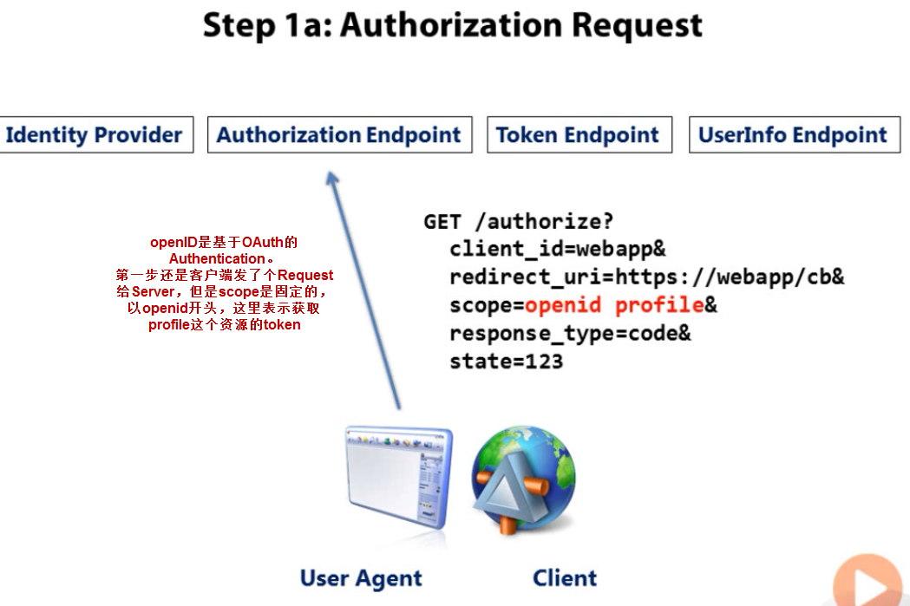

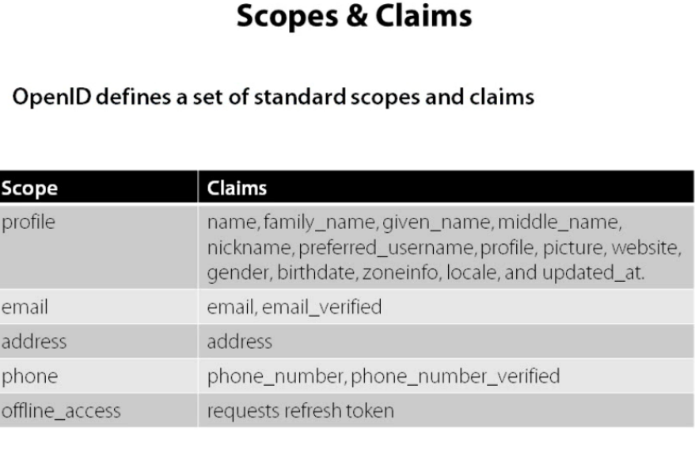

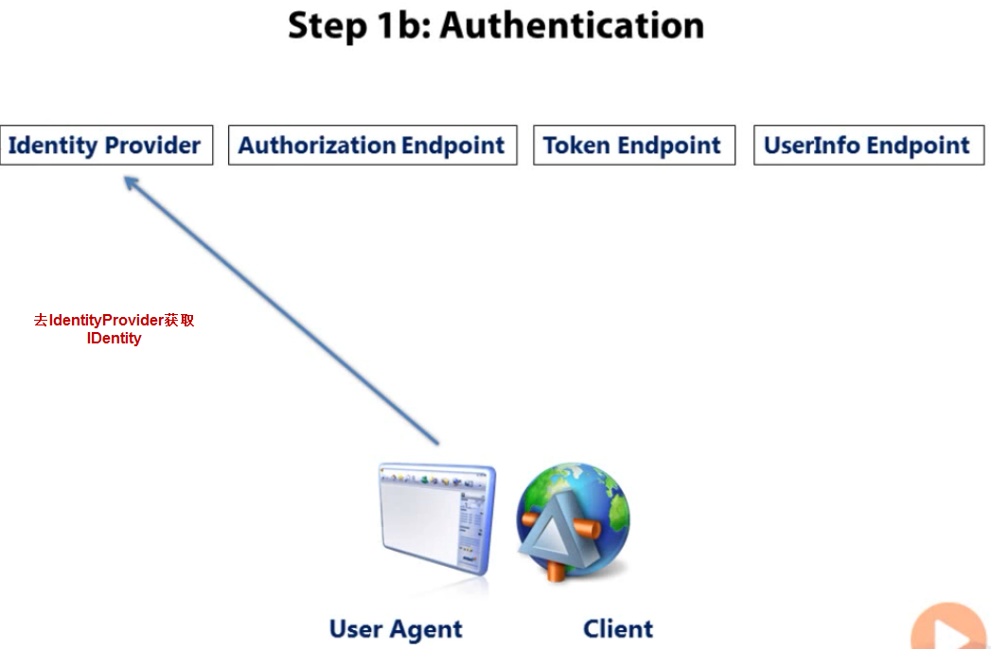

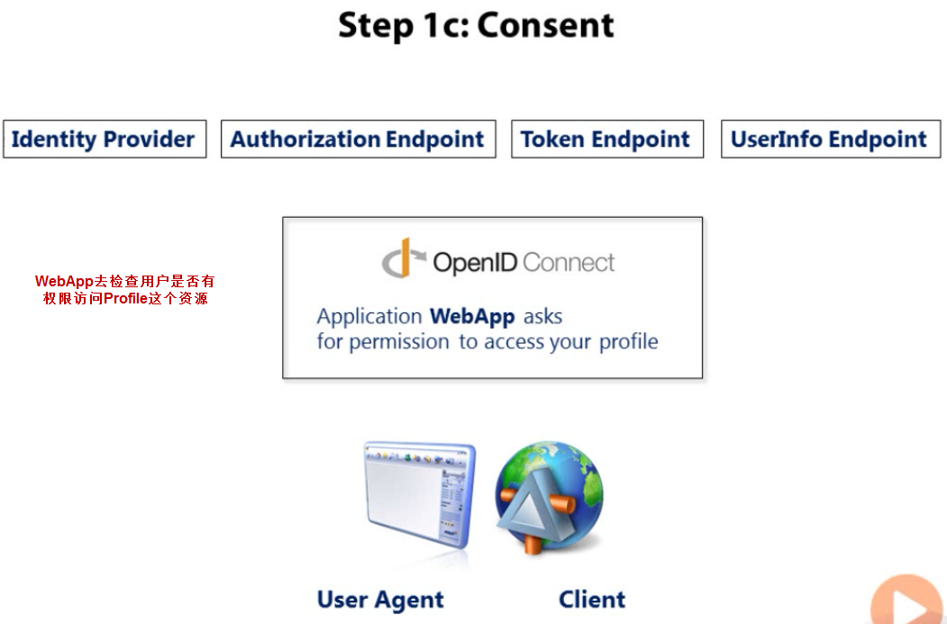

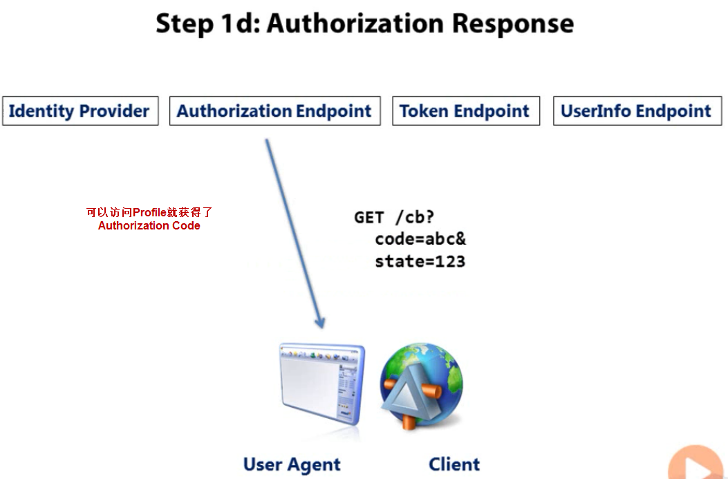

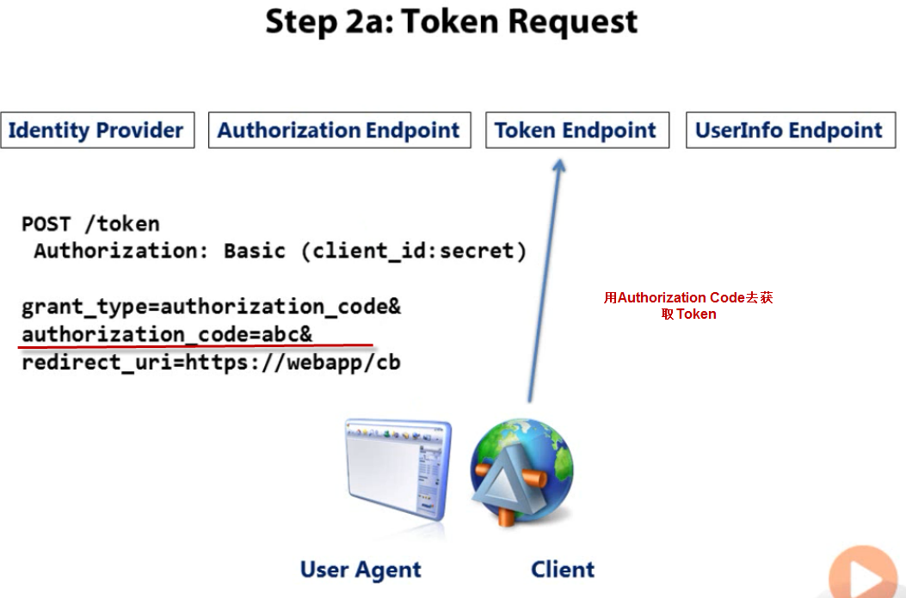

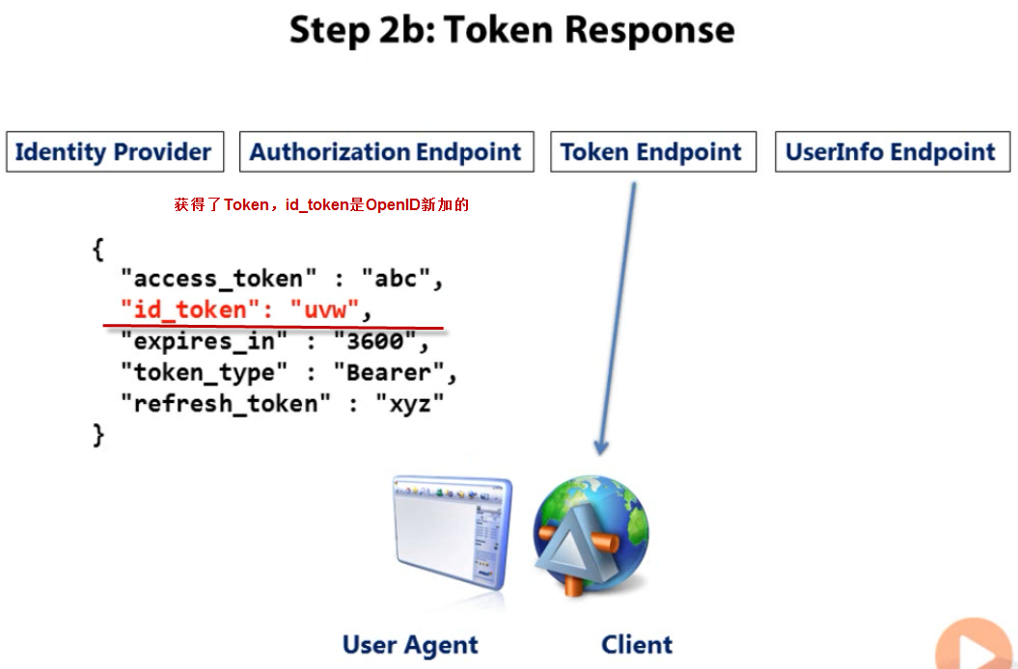

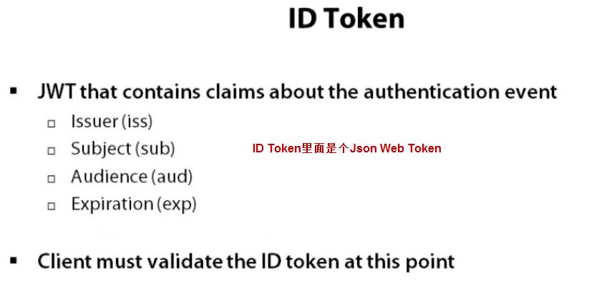

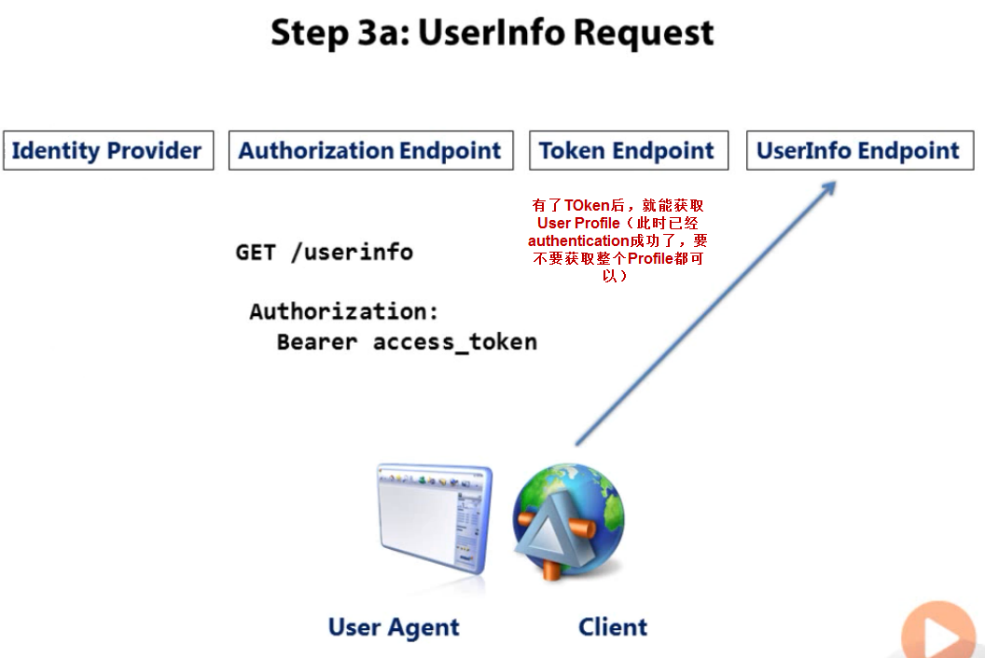

### Readings

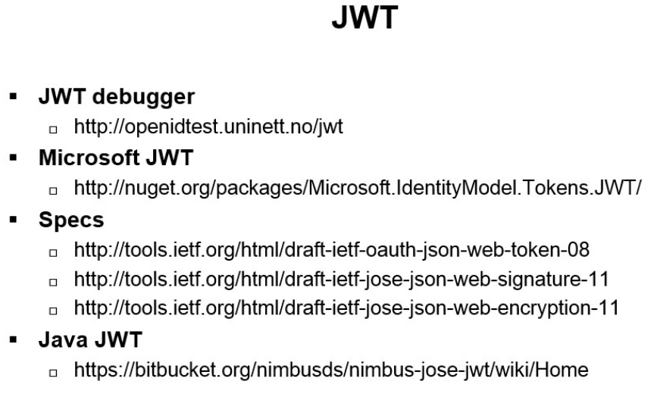

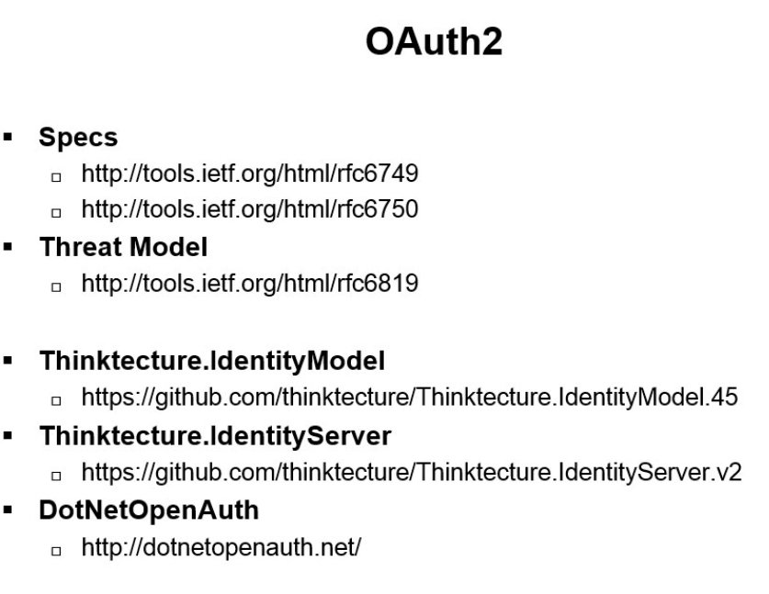

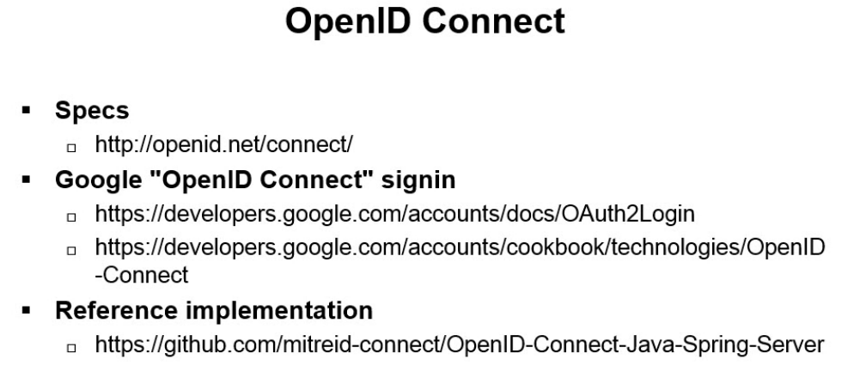

# Security Server

### Client Types

Web API的Client就是需要Authenticate和Authorize的对象

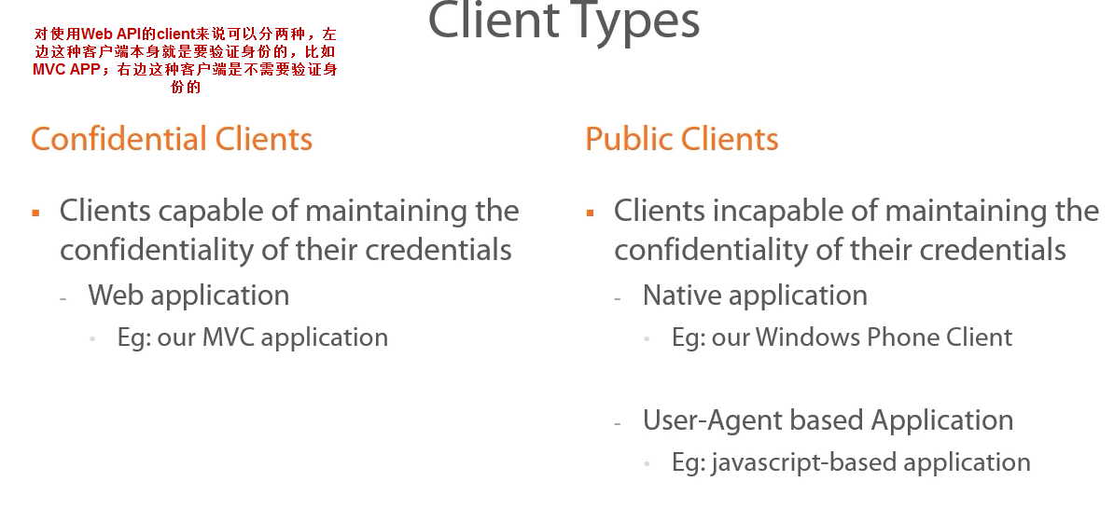

### Hybrid Flow

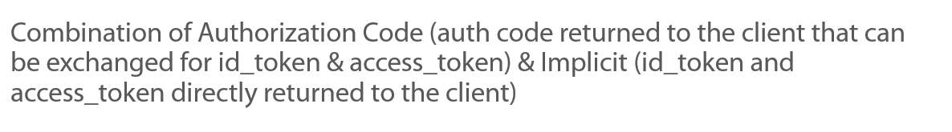

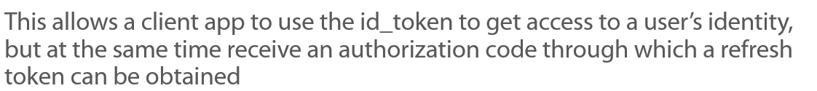

### Deploy a Security Token Service

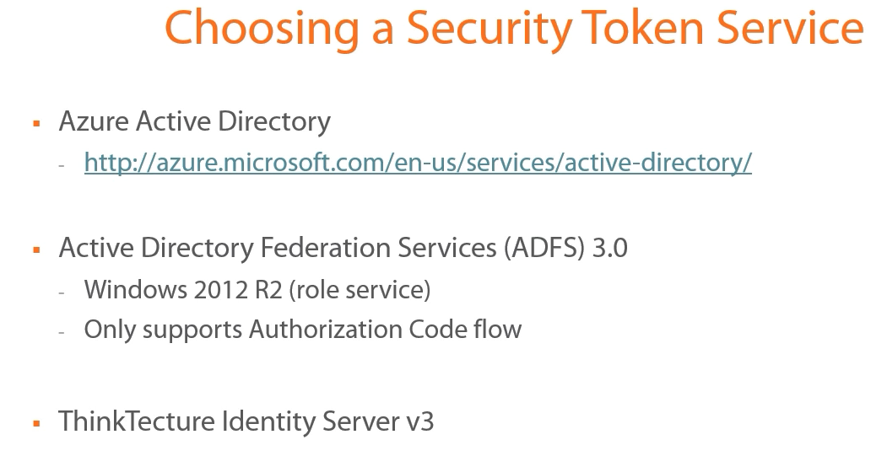

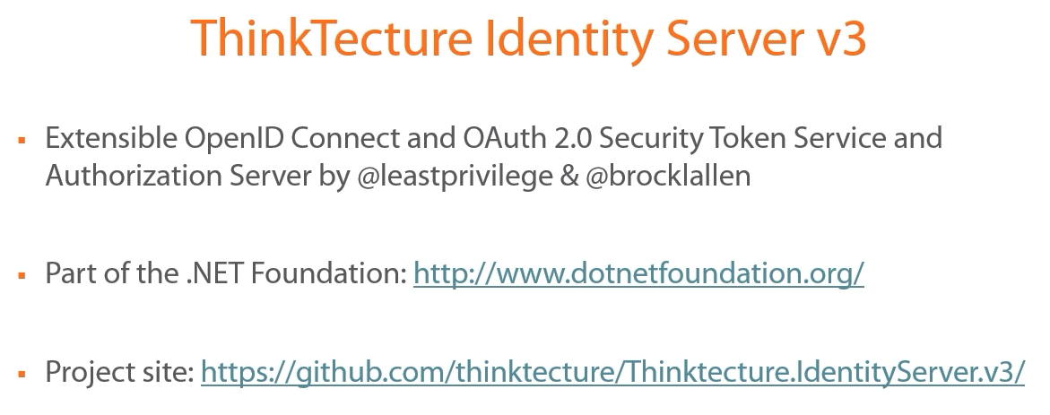

### Demo——Identity Server

先有一个空的MVC App，enable SSL，把URL改成https，设置WebConfig

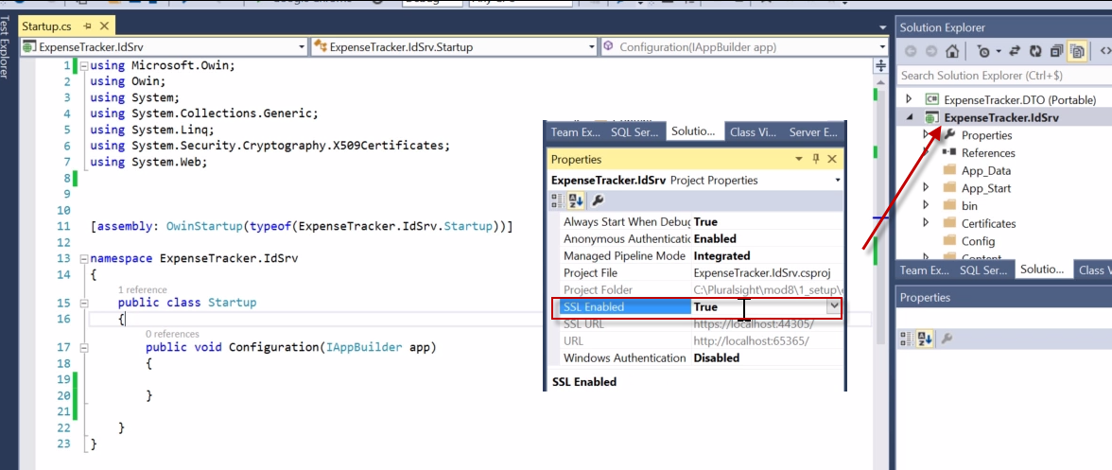

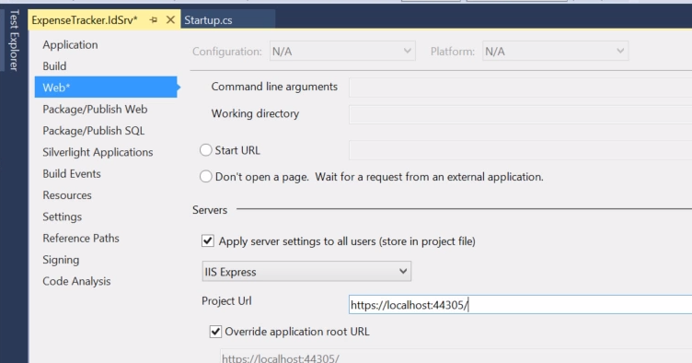

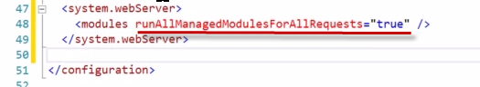

添加Owin的Web Server Host和thinktecture的identity server





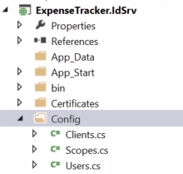

添加Client客户端数据，这里建了一个class，写死在里面了，用的是thinktecture的Client对象

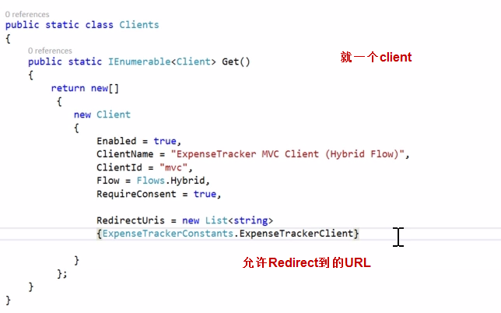

添加用户数据，用的是InMemoryUser对象

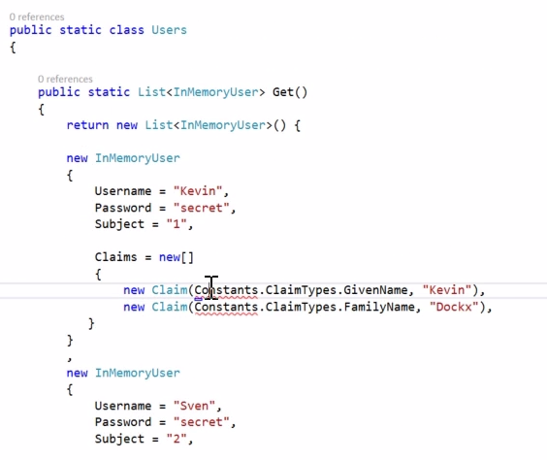

添加Scope，这个是OpenId用OAuth需要的

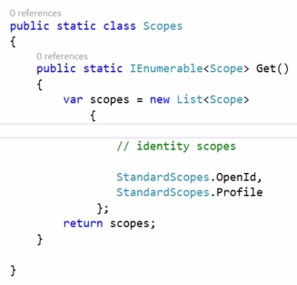

启动Identity Server，这个在Owin的Startup里面做

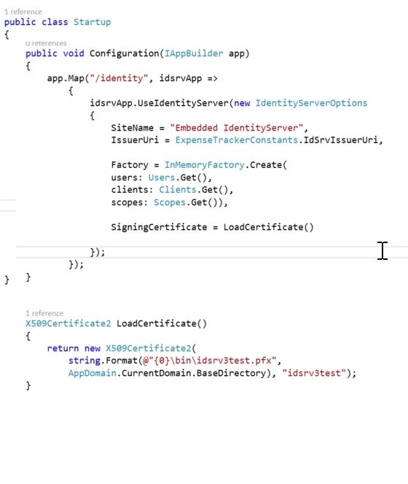

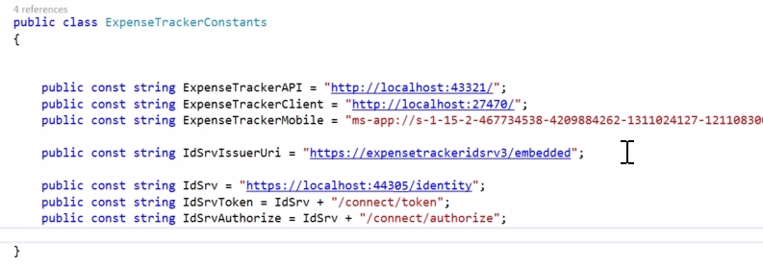

运行起来以后就可以看到Identity Server的Configuration了

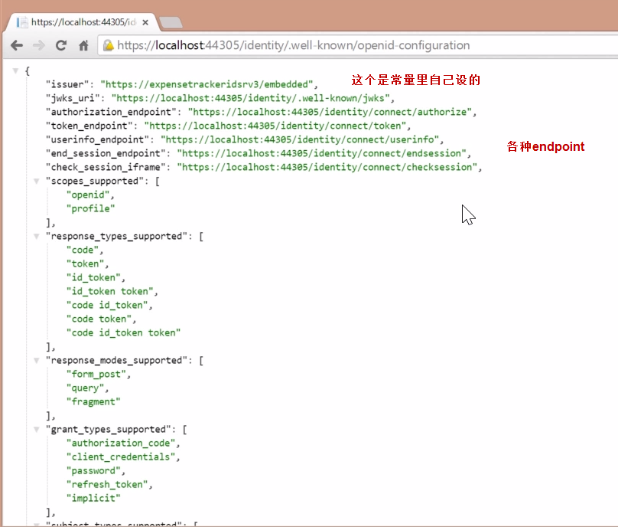

可以把Identity Server单独拿出来Deploy到Azure上，只要改常量即可

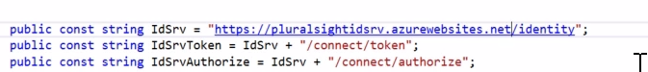

# Security Client Applications—Security Client

#### MVC Client

用MVC要用Code flow，但又需要identity，所以用Hybrid flow，用一个authorization code能拿到id_token等所有的东西

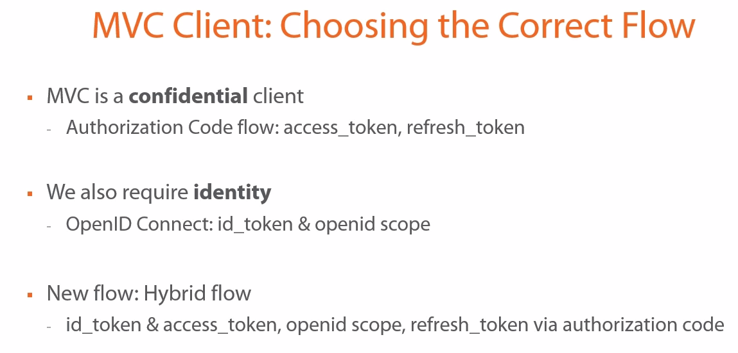

#### Demo——Hybrid Flow Client

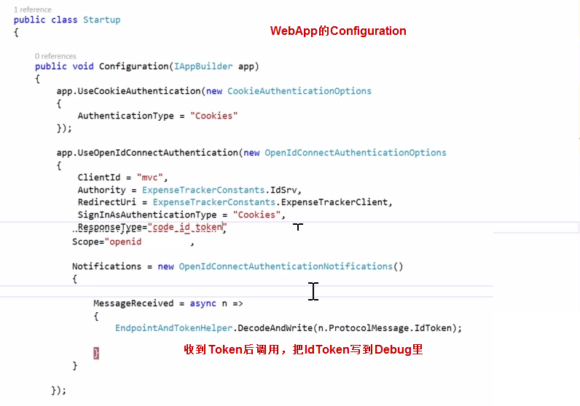

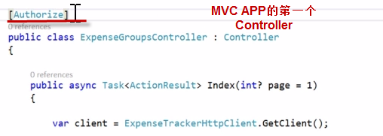

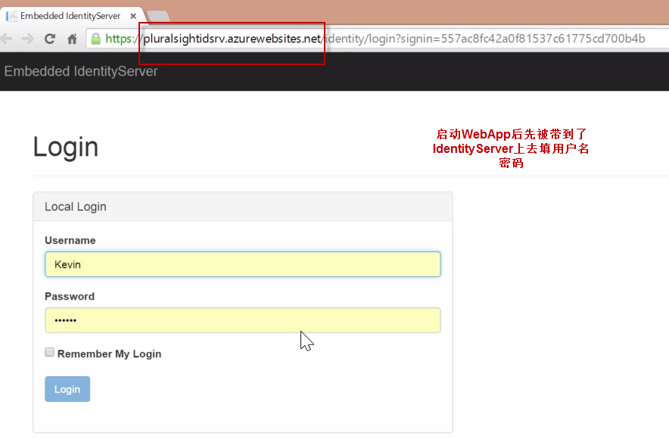

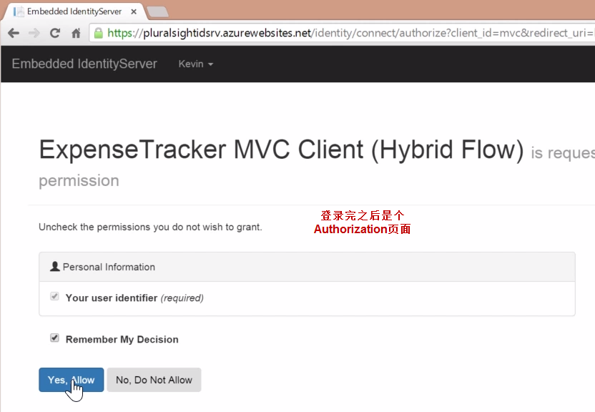

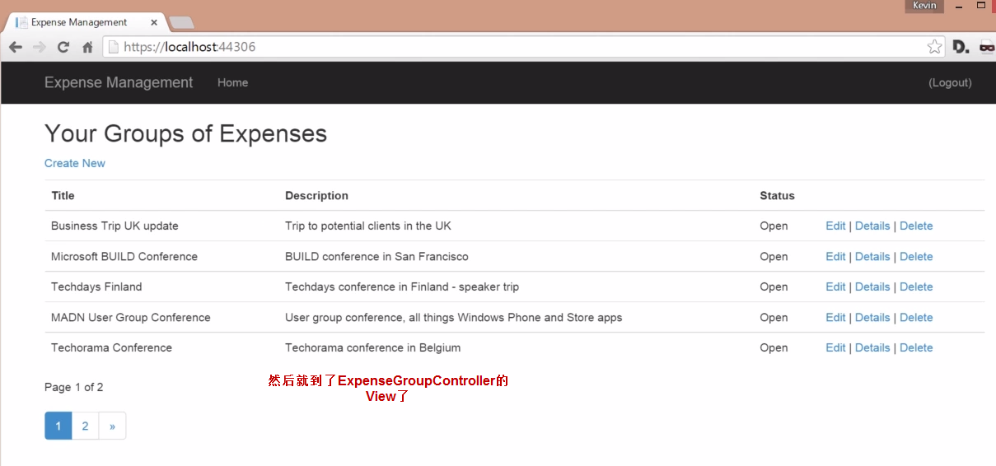

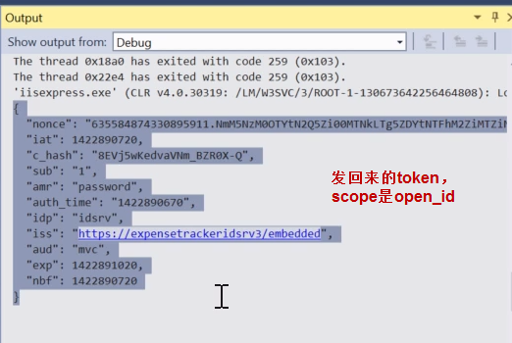

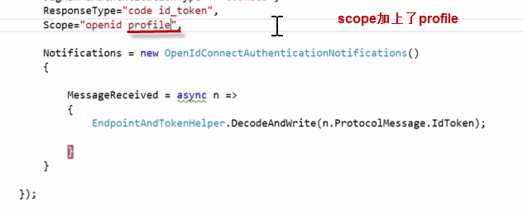

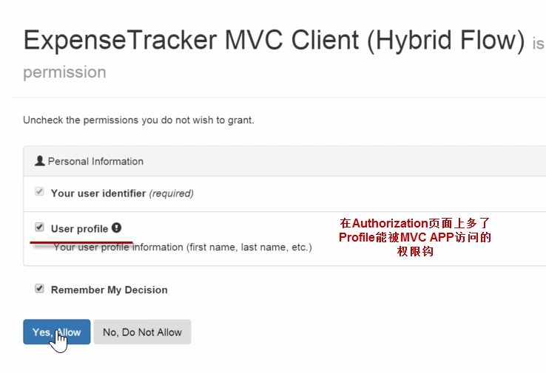

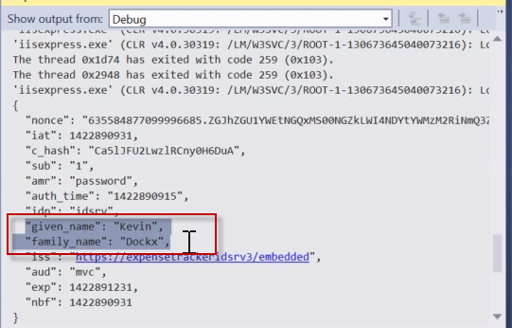

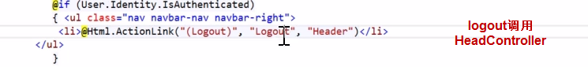

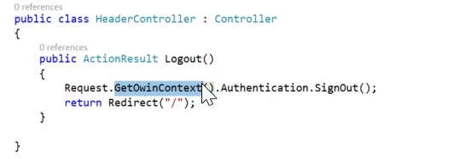

#### Demo——Call UserInfo Endpoint

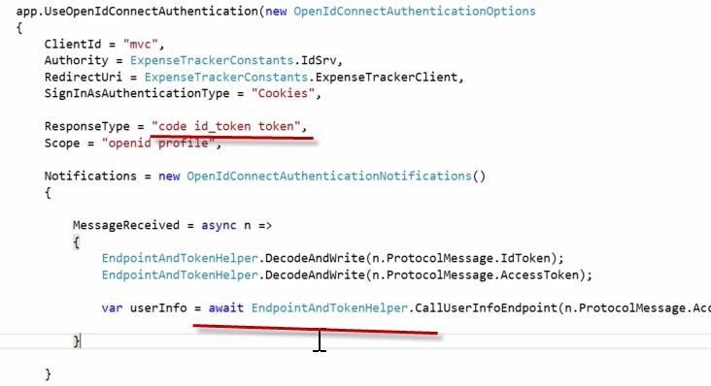

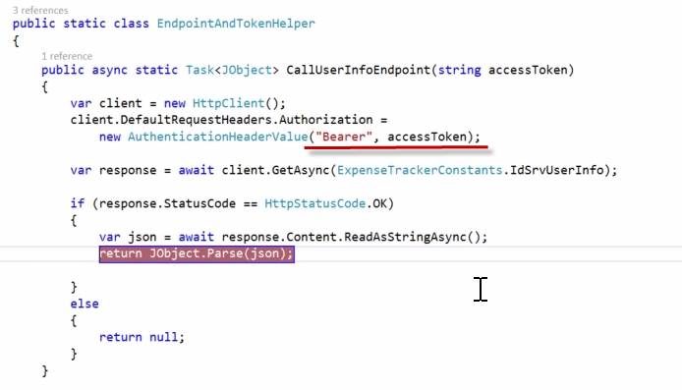

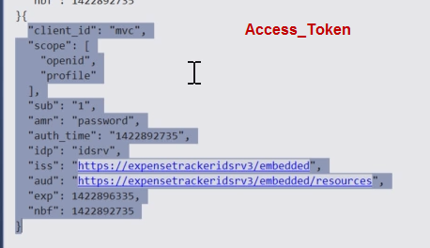

#### Demo——Claim Transformation—SecurityTokenValidated

IDToken收到后，被转换成ClaimIdentity对象保存。可以通过程序改写生成ClaimIdentity的过程

ClaimIdentity对象是User.Identity的IIdentity的一个实现

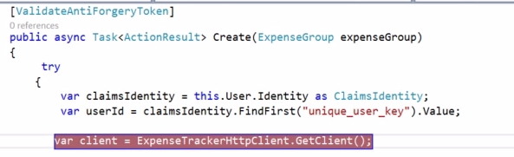

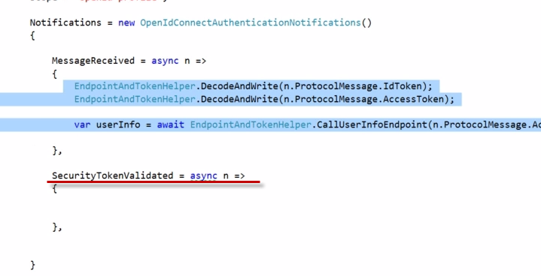

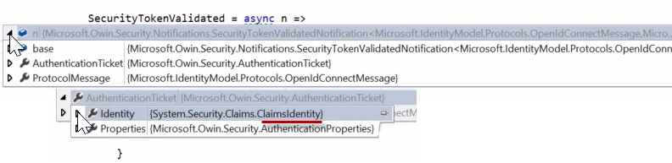

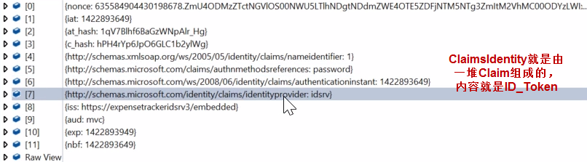



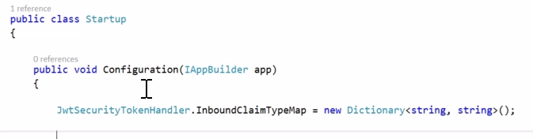

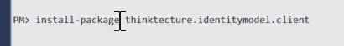

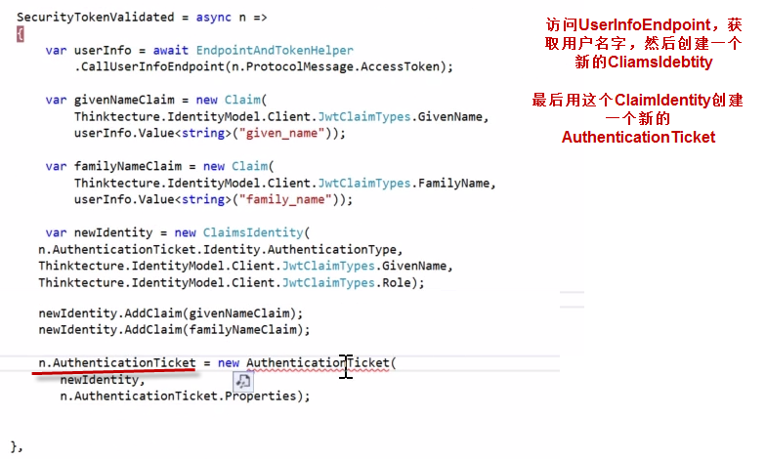

做完了，但仍然有问题。点页面上的Post链接就会出错，[原因是@Html.AntiForgeryToken()](mailto:原因是@Html.AntiForgeryToken())用

Nameidentifier或者identityprovider来检验

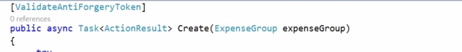

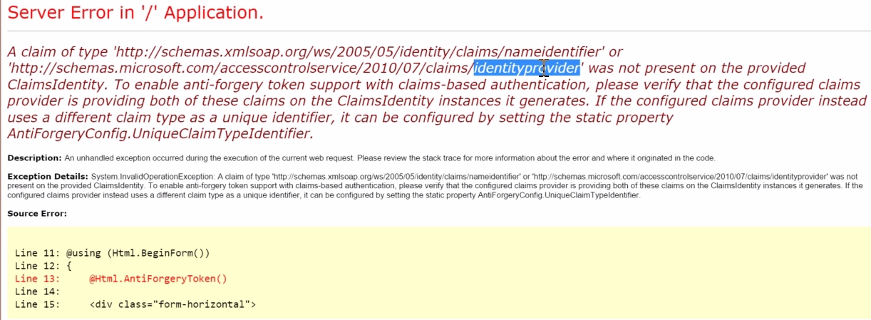

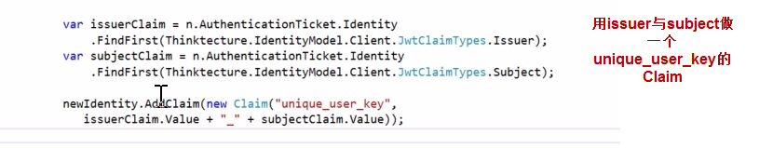

然后就好了



#### Demo——Role-based Authentication——ResourceAuthorize

添加了一个新的Scope叫roles

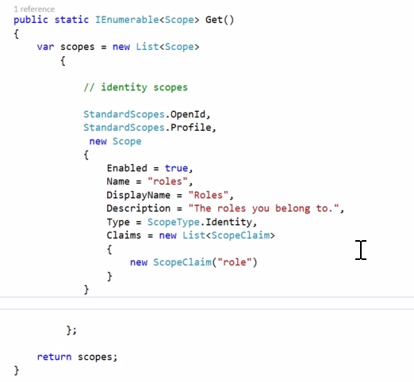

Scope里加上roles

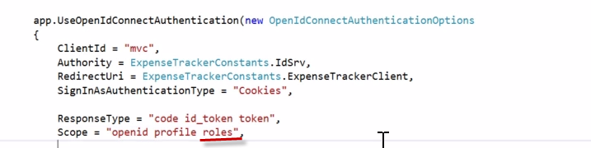

拿到AccessToken后从UserInfoEndpoint去拿UserInfo，找到里面的role

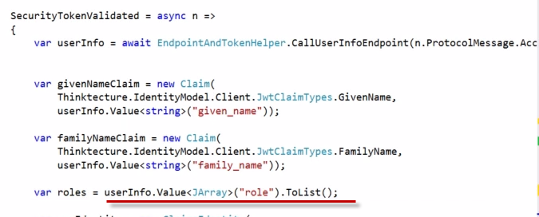

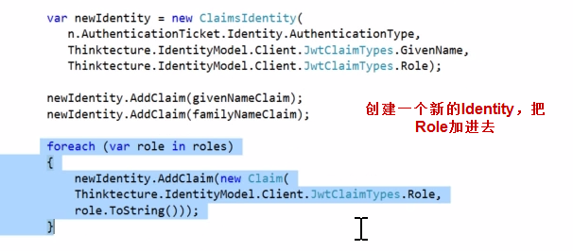

安装这个Package



然后ResourceAuthorize tag来设置权限，表示要有ExpenseGroup这个Resource的Read权限才能访问Action

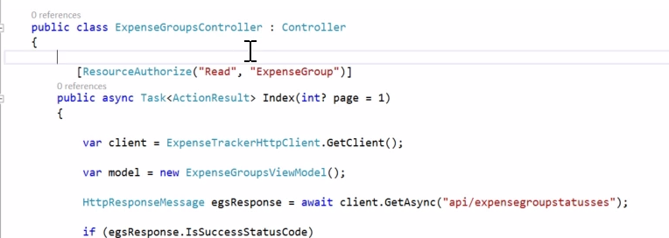

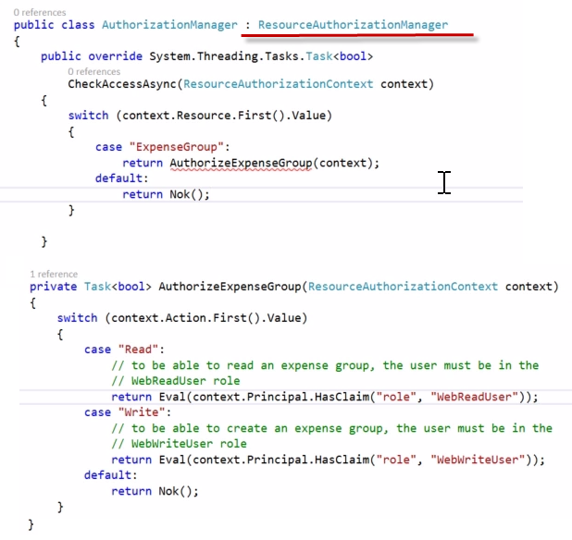

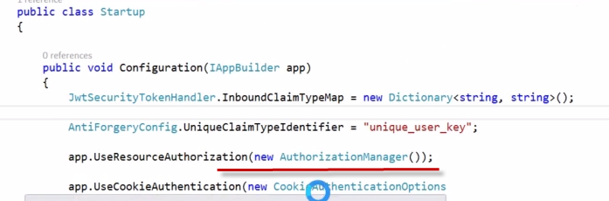

#### Demo——User Specific Data

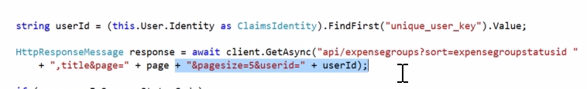

#### Demo——Implicit Flow

客户端存Token，没有服务端，只有access_token，没有refresh_token

# Security The Web API

#### Calling the API on Behalf of the User

加一个Resource Scope

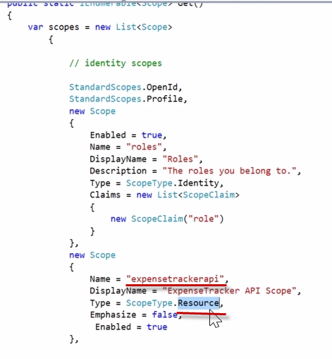

添加一个Scope，有Restriction，scope就是刚才新加的

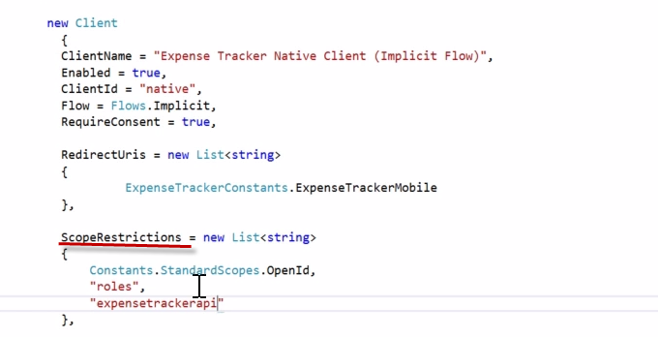

Client在发Request之前先从当前的Identity获取access_token

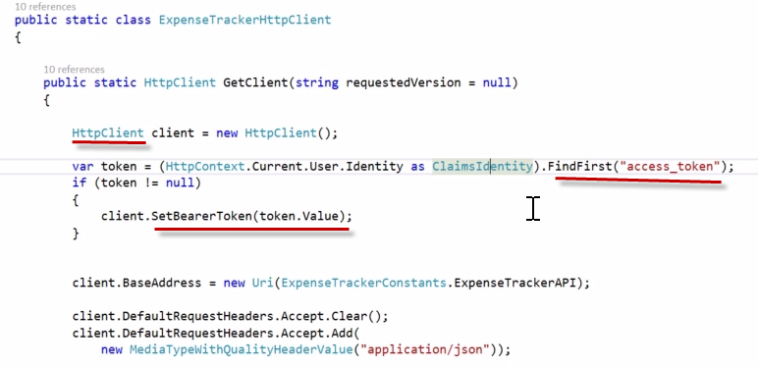

然后需要设置，当访问新的Scope时，需要做身份验证，这需要新的package



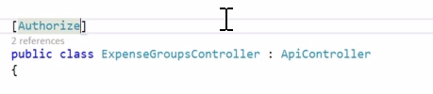

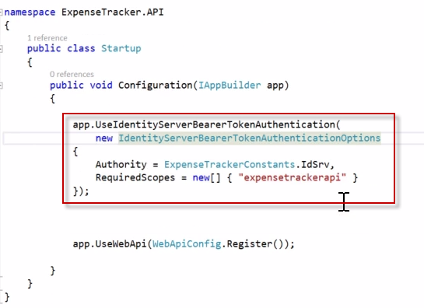

#### Role-Based Authorization

首先确保Client把role这个Claim传上来，也可以把所有Claims传上来

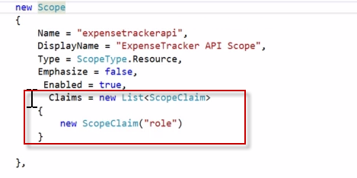

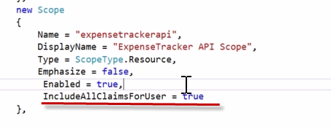

改了个User的Role

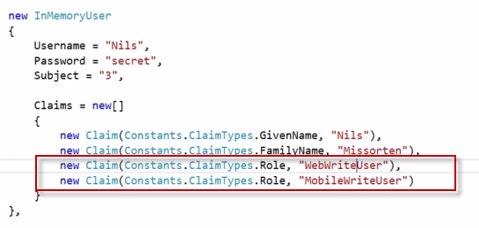

给Action加权限



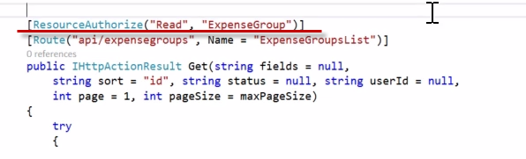

最后加个AuthorizationManager，来实现ExpenseGroup的Read权限靠WebReader这个role

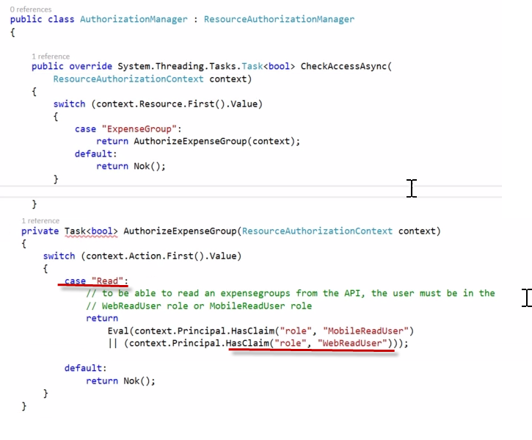

#### User Specific Data

之前的做法是在客户端给查询加上UserID这个Filter，但如果从Resource的角度看，应该是其他User没有访问该用户Reosurce的权限，而不是在客户端就加上USerID这个Filter。现在改成在WebAPI里获取UserId，再去查询，对客户端来说就不能传不同的UserID了

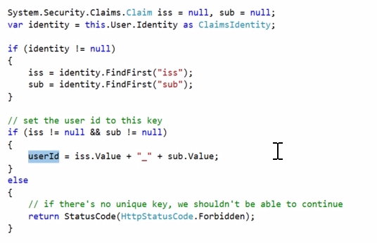

#### Refresh Token